Spring-boot中的启动SpringApplication的run方法大致分为一下两个大的流程：

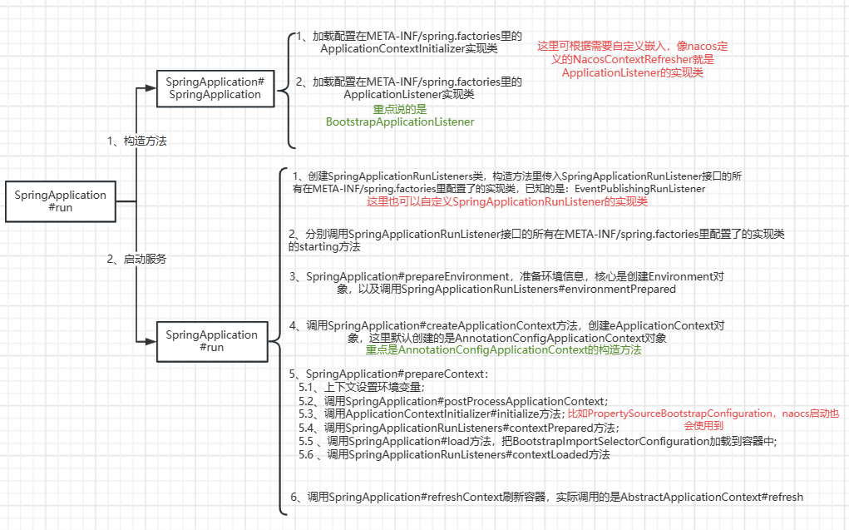

常见的使用spring-boot的main方法如下：

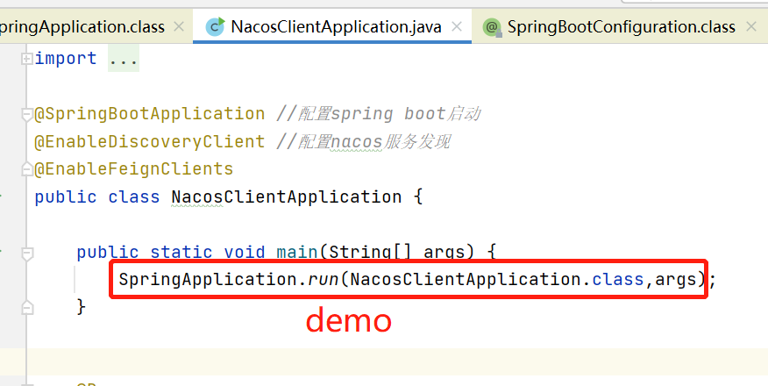

# 一SpringApplication的构造方法：

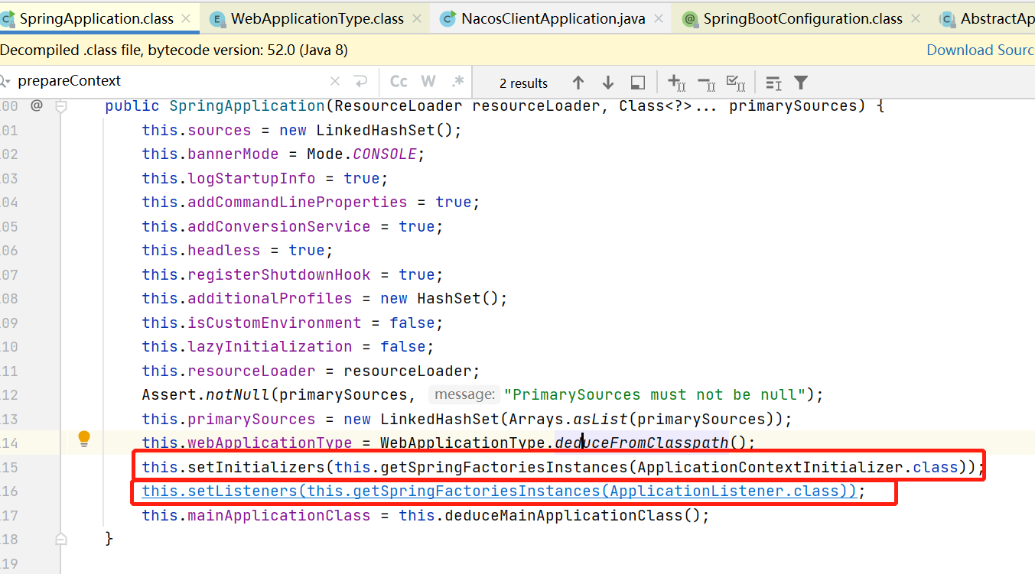

核心是获取ApplicationListener和ApplicationContextInitializer接口的具体实现类(这个实现类必须要在META-INF/spring.factories文件中配置)

## 1.1 ApplicationListener

调用的是SpringApplication#getSpringFactoriesInstances方法：

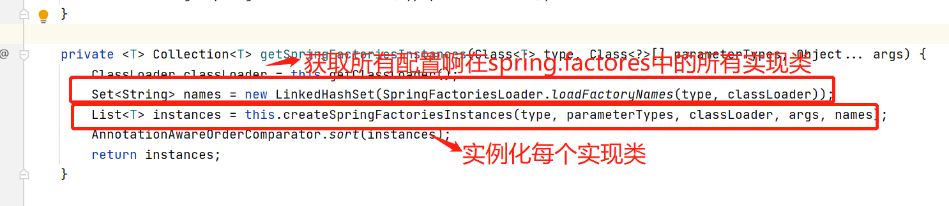

重点看下SpringFactoriesLoader#loadFactoryNames方法：

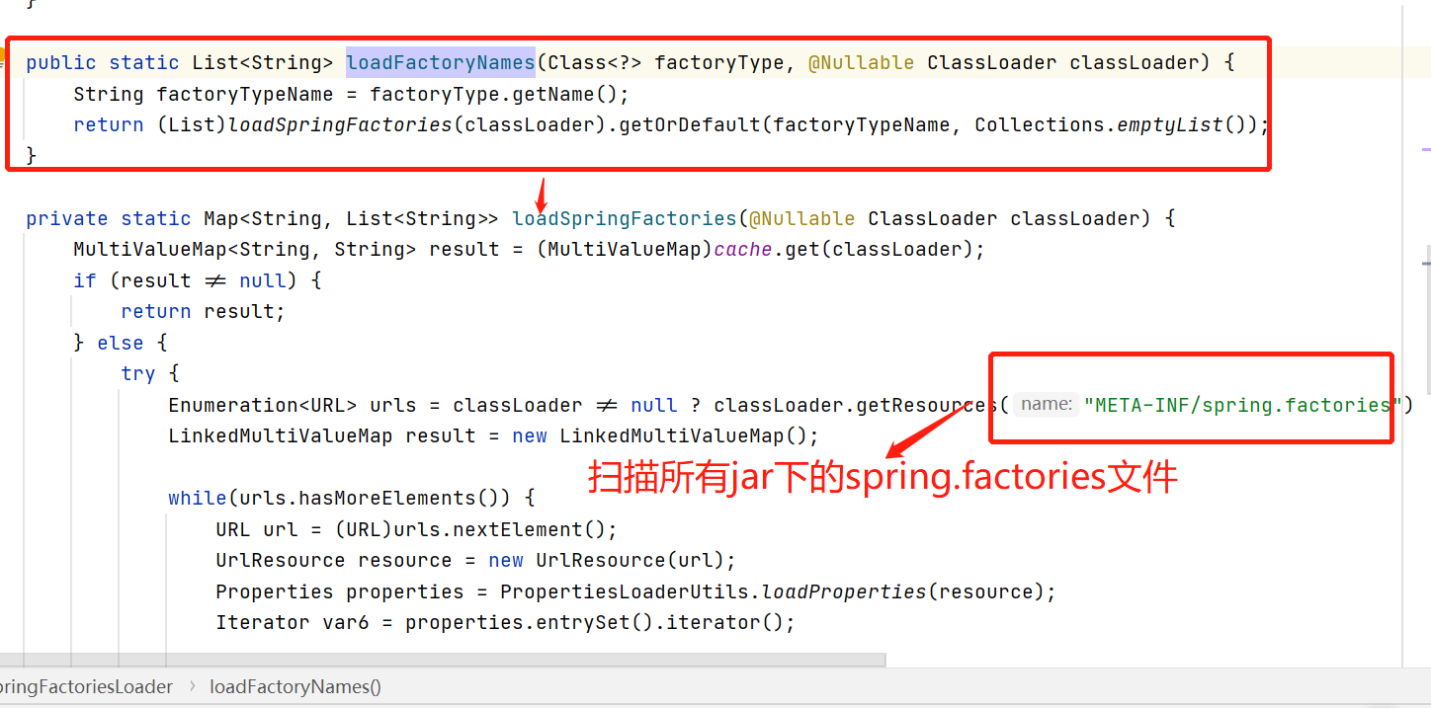

比如我们在spring-cloud-context的jar包下有如下配置：

### BootstrapApplicationListener配置来源

在spring-cloud-context的jar包下有如下配置：

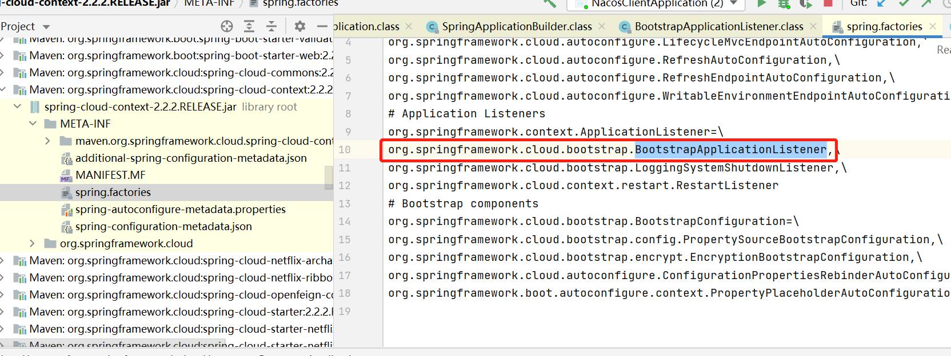

这里配置了ApplicationListener接口的实现类BootstrapApplicationListener。

那么在SpringApplication的构造方法里就会加载进去，从而SpringApplication类的List<ApplicationListener<?>> listeners属性就会包含这个值。

### 自定义ApplicationListener的实现类

类似BootstrapApplicationListener，自定义实现类，实现它的onApplicationEvent方法即可，然后在spring.factories文件中加上类似上图的配置即可。

### Nacos自定义的监听器：NacosContextRefresher

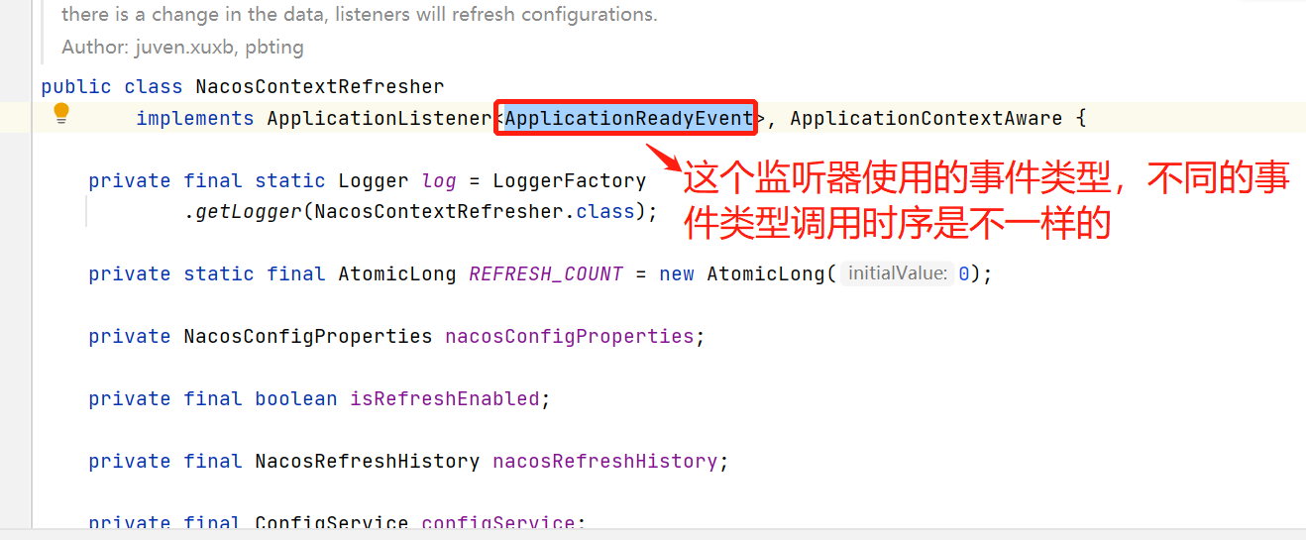

## 1.2 ApplicationContextInitializer

与ApplicationListener接口类似，实现这个接口，并在spring.factories文件里配置即可，后续会调用这个实现类的逻辑。

# 二、执行SpringApplication的run方法

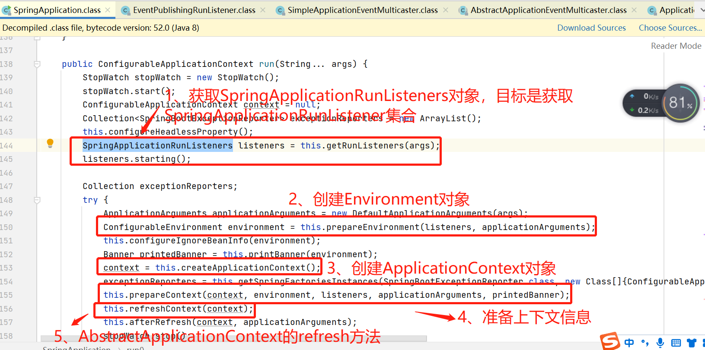

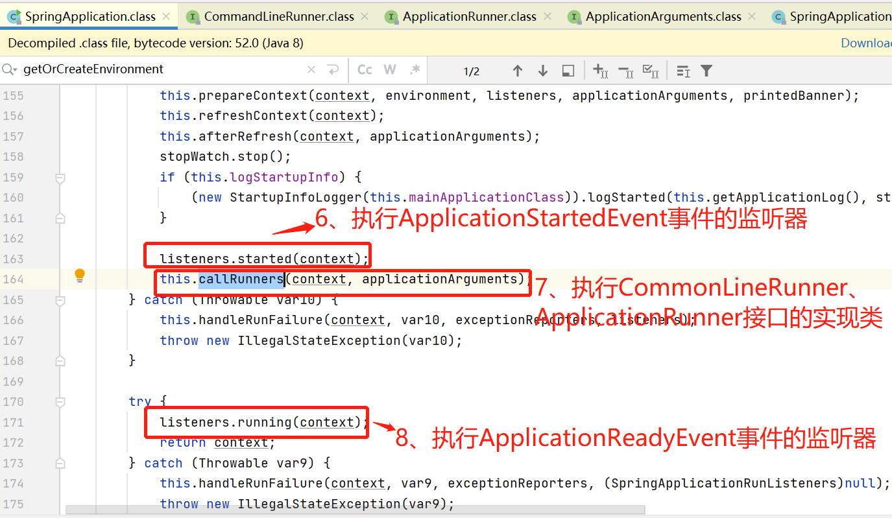

## 2.1 创建SpringApplicationRunListeners对象

调用的是SpringApplication#getRunListeners方法：

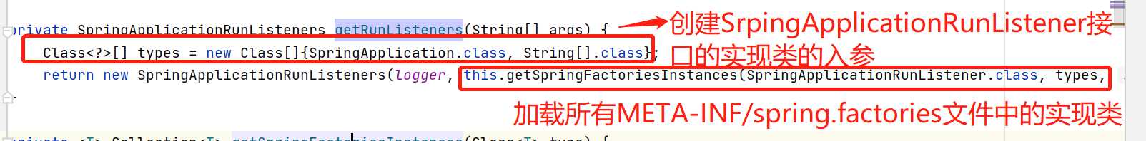

这里直接创建SpringApplicationRunListeners对象，并且入参是SpringApplicationRunListener集合，spring-boot默认的实现类只有一个EventPublishingRunListener

### 2.1.1 EventPublishingRunListener

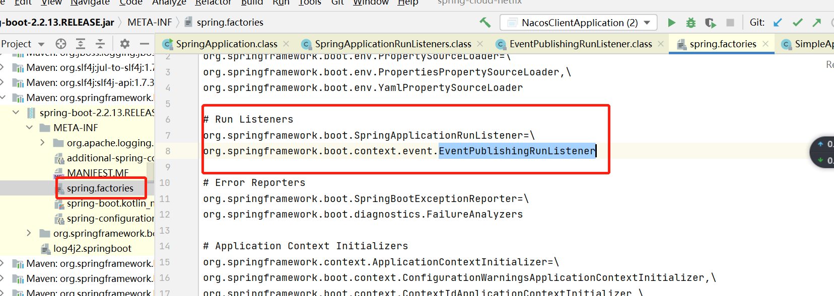

看下EventPublishingRunListener的构造方法：

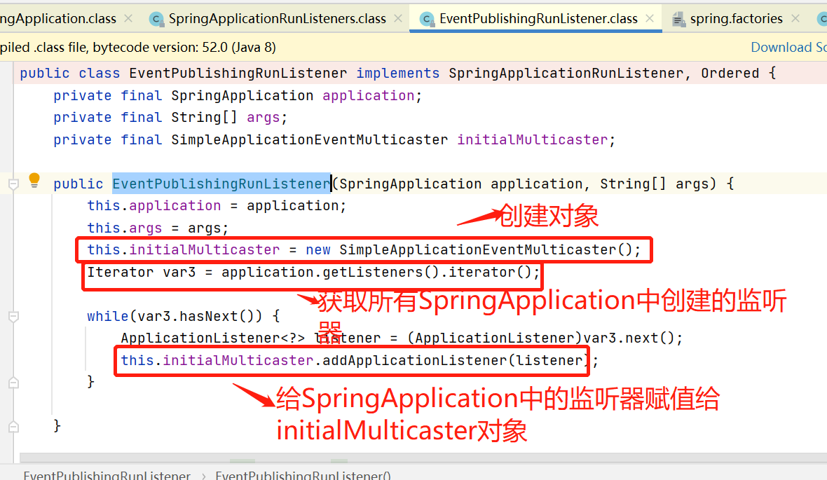

SpringApplication里的监听器，我们上面分析过，是在SpringApplication的构造方法里，通过加载META-INF/spring.factories里的ApplicationListener实现类获取。

下面看下SimpleApplicationEventMulticaster#addApplicationListener方法，实际上调用是父类

AbstractApplicationEventMulticaster#addApplicationListener方法：

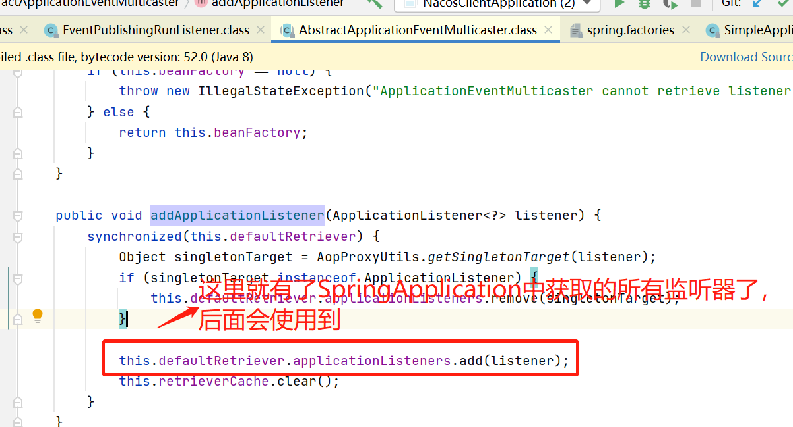

以上大致流程如下：

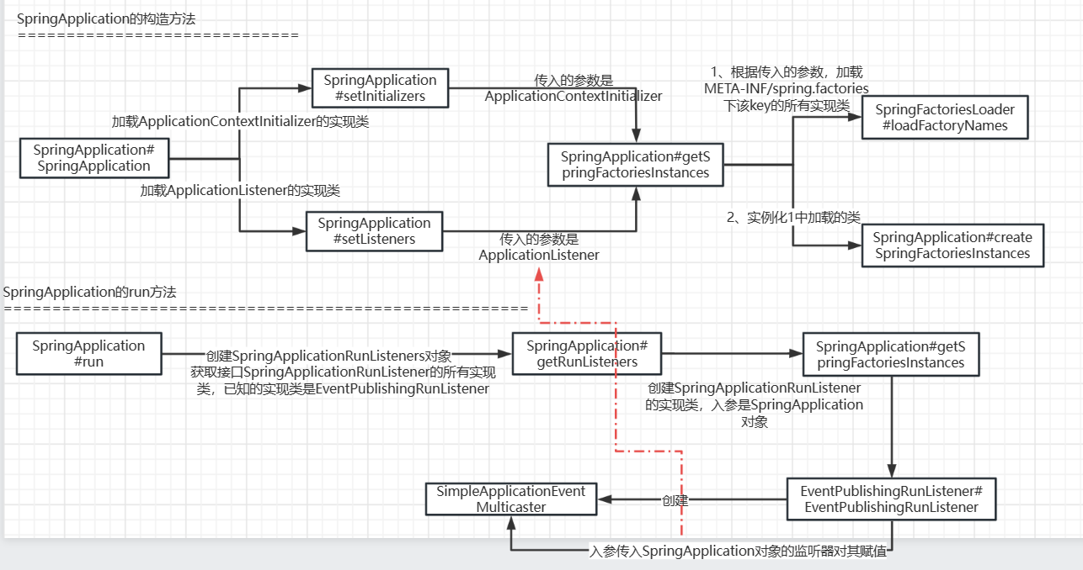

### 2.1.2 自定义SpringApplicationRunListener实现类

自定义SpringApplicationRunListener的实现类，并在MEAT-INF/spring.factories文件中配置下即可生效，这样spring-boot启动的时候就会加载它了。

## 2.2 调用ApplicationStartingEvent类型的事件监听器

先看调用SpringApplicationRunListeners#starting方法：

上面创建了SpringApplicationRunListeners对象，下面是调用它的starting方法：

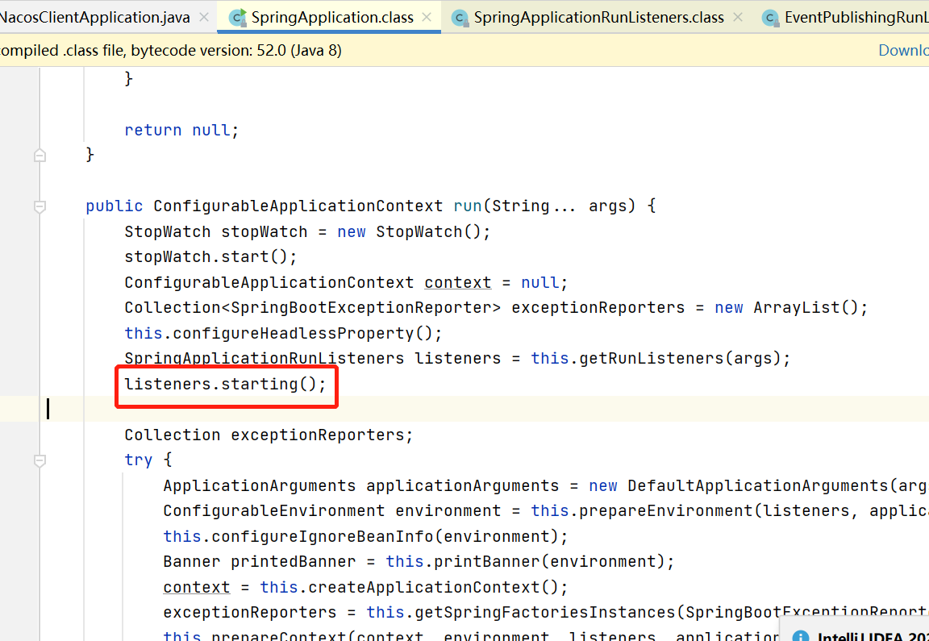

下面我们继续看SpringApplicationRunListeners#starting方法：

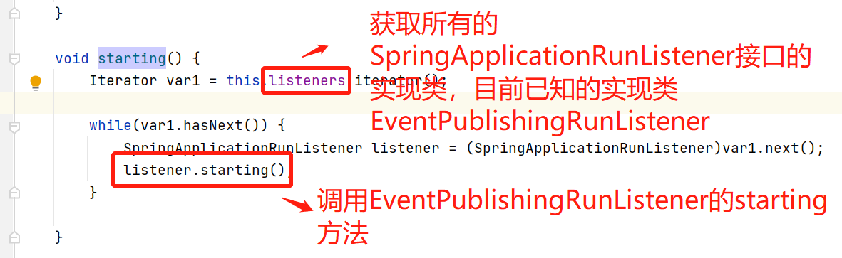

继续调用的是EventPublishingRunListener#starting方法:

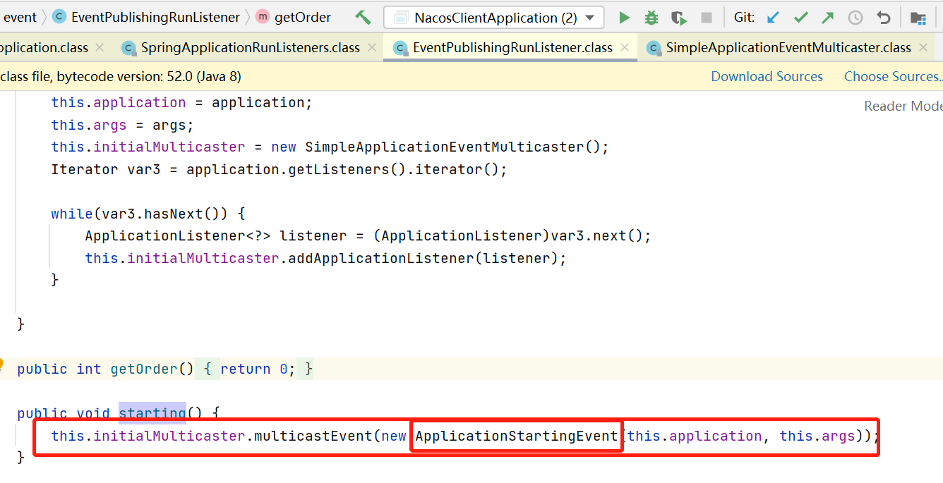

在2.1我们已经分析过SimpleApplicationEventMulticaster initialMulticaster里获取了SpringApplication里的所有监听器；这里会执行所有监听器中定义事件为ApplicationStartingEvent的监听器。

如果我们有这样的需求，需要在spring容器启动前做些事情，这里写这样的监听器，并且注册这样的事件ApplicationStartingEvent即可

### Demo：自定义ApplicationStartingEvent类型的监听器

定义一个监听器：

|  |
| --- |
| public class MyApplicationListener implements ApplicationListener<ApplicationStartingEvent> {   @Override  public void onApplicationEvent(ApplicationStartingEvent applicationStartingEvent) {   System.*out*.println("==============test================");  } } |

然后再META-INF/spring.factories配置下：

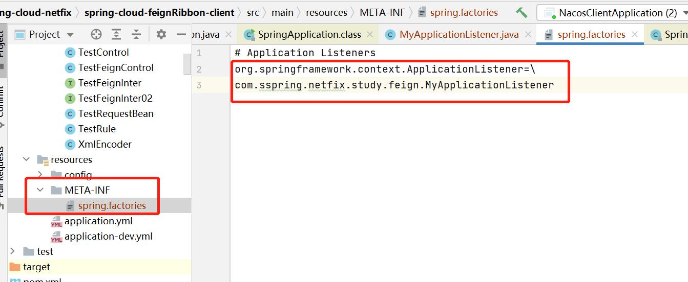

springboot启动的时候，就会调用到这块代码逻辑。

**注意，**这里的监听器在spring boot启动的时候，会被执行两次，原因是一次由主容器启动，一次是父容器启动（BootstrapApplicationListener） 的时候。若只想执行一次，可定义一个原子变量控制即可。

## 2.3 SpringApplication#prepareEnvironment

在SpringApplication#run方法里的第三部分就是调用SpringApplication#prepareEnvironment：



下面我们看SpringApplication#prepareEnvironment方法都干了啥

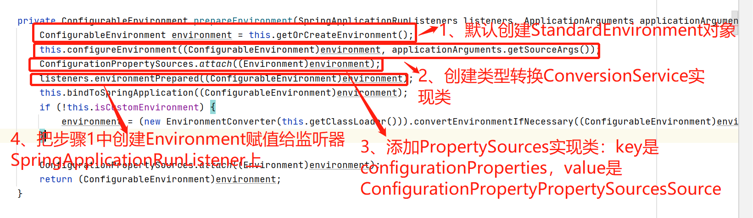

### 2.3.1 创建Environment接口的实现类：

调用的是SpringApplication#getOrCreateEnvironment方法，源码如下：

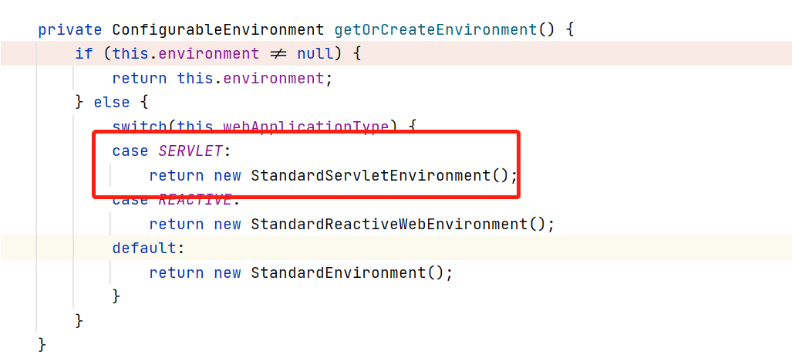

这里我们启动的是web项目，默认创建的StandardServletEnvironment对象。

### 2.3.2 创建类型转换器

调用的是SpringApplication#configureEnvironment方法：

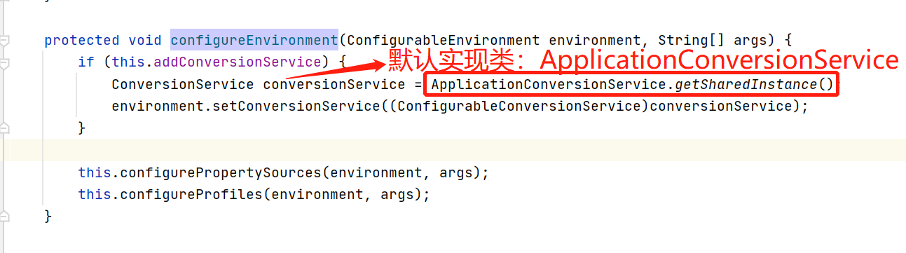

### 2.3.3 给key=configurationProperties赋值到environment的PropertySources

调用的ConfigurationPropertySources#attach方法：

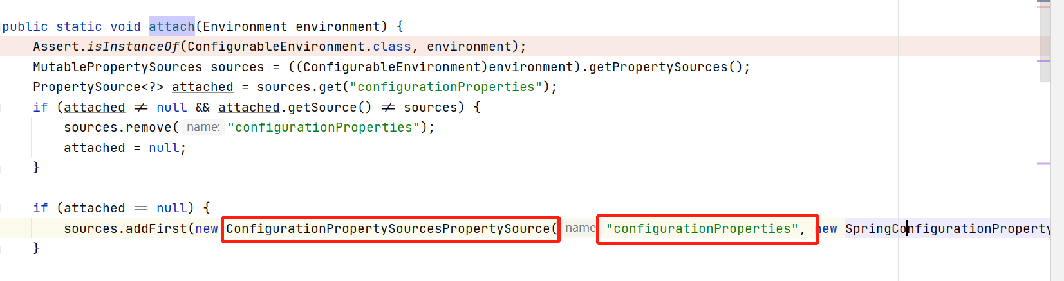

### 2.3.4 执行ApplicationEnvironmentPreparedEvent事件监听器

调用的是SpringApplicationRunListeners#environmentPrepared方法：

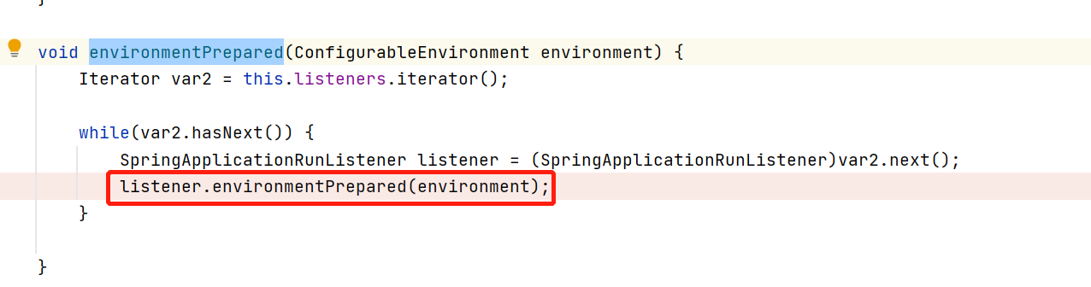

实际转调用的是SpringApplicationRunListener的实现类EventPublishingRunListener#environmentPrepared方法：

这样，对于

* 实现了ApplicationListener接口的监听器，
* 并且指定了ApplicationEnvironmentPreparedEvent事件，
* 并且在META-INF/spring.factories里有配置的话，

则这里会调用这样实现类的的onApplicationEvent方法，下面看两个比较有代表性的ApplicationEnvironmentPreparedEvent事件监听器：BootStrapApplicationListener和ConfigFileApplicationListener。

##### BootstrapApplicationListener

这个监听器的主要目的是提前加载一些东西：比如**提前加载bootstrap文件**、**构造spring主容器的父容器**，

我们前面讲过它是ApplicationListener的实现类，特别指定是**ApplicationEnvironmentPreparedEven**t事件的监听器。

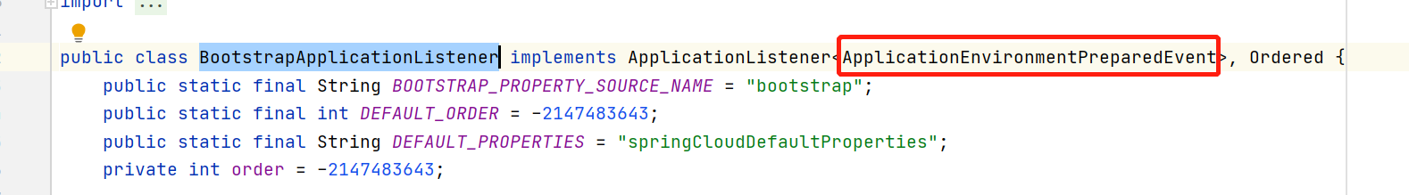

BootstrapApplicationListener#onApplicationEvent方法就是这个时候执行的。下面我们看看它的源码：

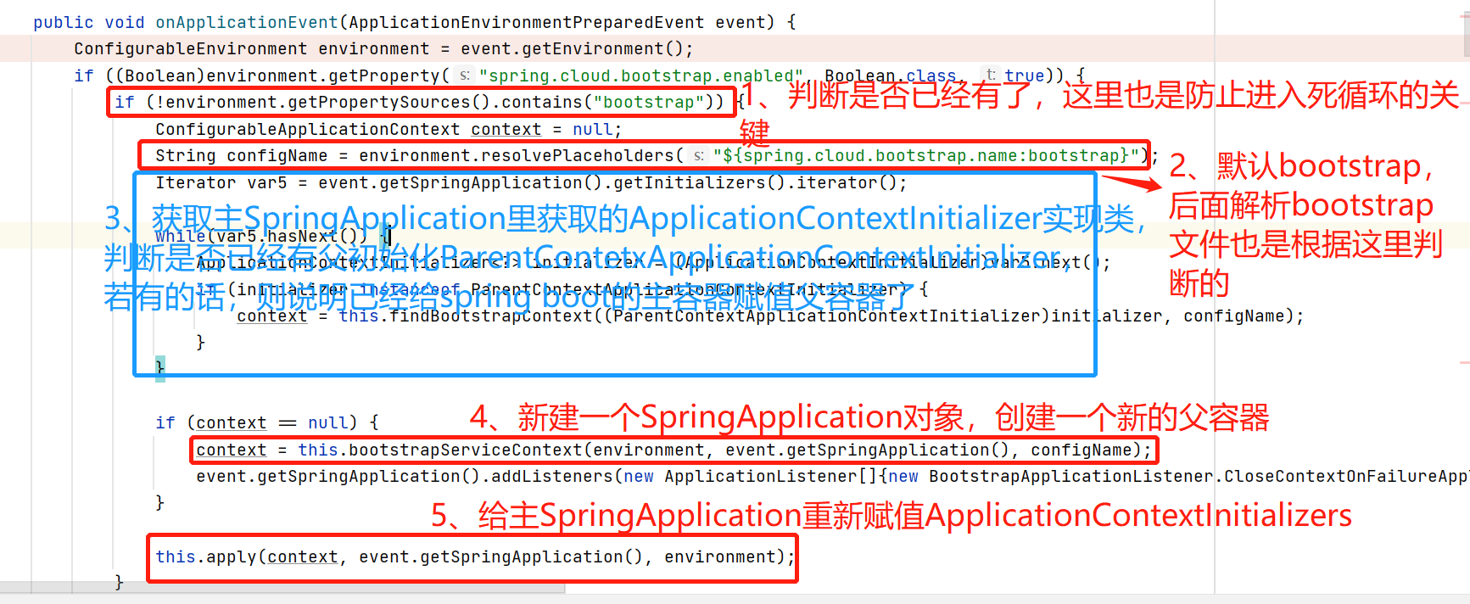

1. 判断**主环境变量(首次创建的SpringApplication里创建的环境变量)**里有没有key= bootstrap的，value为PropertySource的实现类，首次进入是没有这个变量的；
2. 获取变量spring.cloud.bootstrap.name的值，若没有特意配置的话，那就默认为bootstrap；

当然，开发者通过配置可以修改这个变量的值，那么后续加载的就不是bootstrap文件了，而是配置的特定文件名的文件。

3、判断**主SpringApplication**对象里的ApplicationContextInitializer集合中是否有ParentContextApplicationContextInitializer，有的话直接取**主ApplicationContext的父ApplicationContext**

4、若**主SpringApplication**对象里的ApplicationContextInitializer集合中是否有ParentContextApplicationContextInitializer， 没有的需要创建一个新的ApplicationContext对象，走的是BootstrapApplicationListener#bootstrapServiceContext方法：

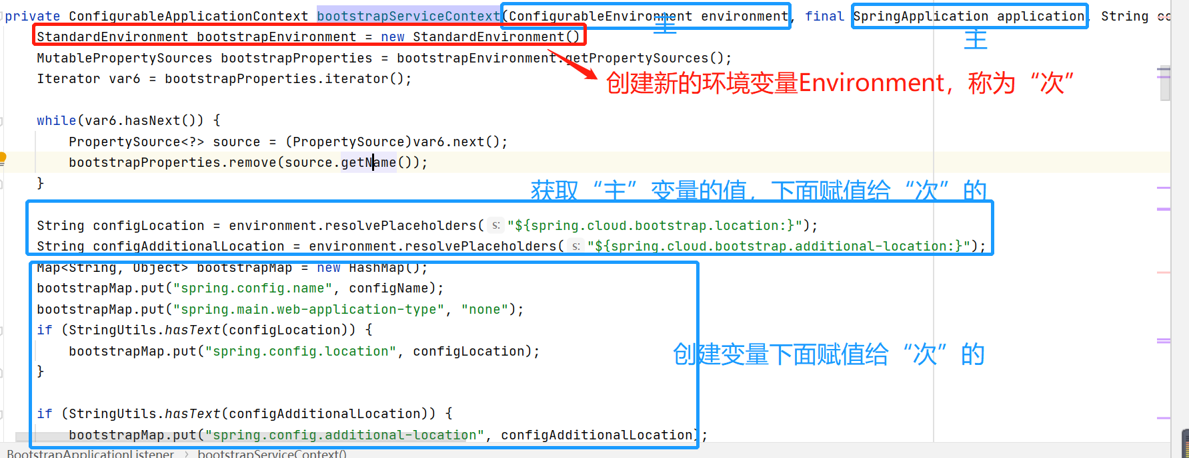

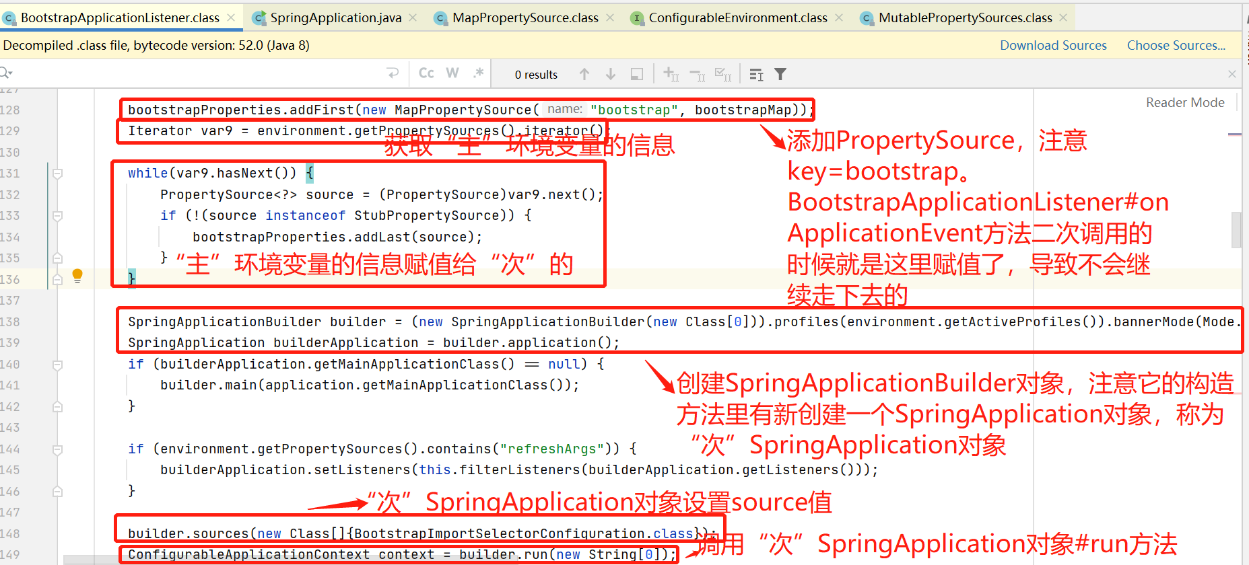

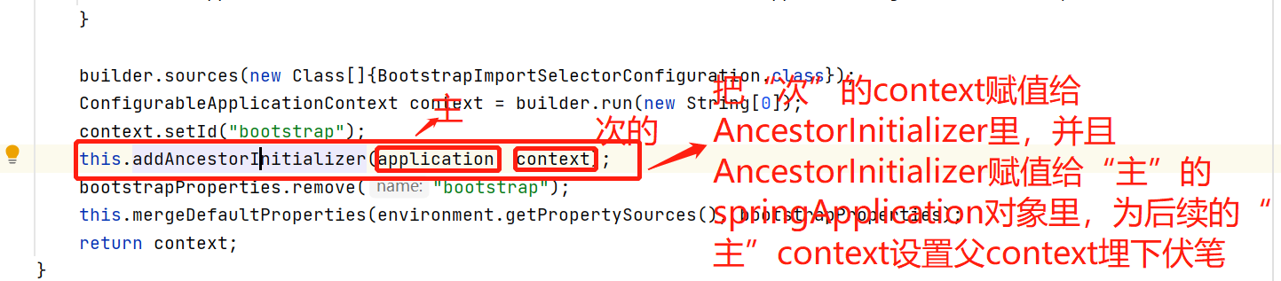

5、添加主SpringApplication的sources为

BootstrapApplicationListener.BootstrapMarkerConfiguration.class，加上spring-boot启动类加的一个，所以主SpringApplication里的sources一共两个。

下面重点看下BootstrapApplicationListener#bootstrapServiceContext方法：

###### BootstrapApplicationListener#bootstrapServiceContext

|  |
| --- |
| private ConfigurableApplicationContext bootstrapServiceContext(ConfigurableEnvironment environment, final SpringApplication application, String configName) {  //创建一个新的Environment实现类  StandardEnvironment bootstrapEnvironment = new StandardEnvironment();  MutablePropertySources bootstrapProperties = bootstrapEnvironment.getPropertySources();  Iterator var6 = bootstrapProperties.iterator();   while(var6.hasNext()) {  PropertySource<?> source = (PropertySource)var6.next();  bootstrapProperties.remove(source.getName());  }   String configLocation = environment.resolvePlaceholders("${spring.cloud.bootstrap.location:}");  String configAdditionalLocation = environment.resolvePlaceholders("${spring.cloud.bootstrap.additional-location:}");  Map<String, Object> bootstrapMap = new HashMap();  bootstrapMap.put("spring.config.name", configName);  bootstrapMap.put("spring.main.web-application-type", "none");  if (StringUtils.*hasText*(configLocation)) {  bootstrapMap.put("spring.config.location", configLocation);  }  if (StringUtils.*hasText*(configAdditionalLocation)) {  bootstrapMap.put("spring.config.additional-location", configAdditionalLocation);  }  bootstrapProperties.addFirst(new MapPropertySource("bootstrap", bootstrapMap));  Iterator var9 = environment.getPropertySources().iterator();  while(var9.hasNext()) {  PropertySource<?> source = (PropertySource)var9.next();  if (!(source instanceof StubPropertySource)) {  bootstrapProperties.addLast(source);  }  }  //创建SpringApplicationBuilder对象，它的构造方法会新创建一个SpringApplication application对象  SpringApplicationBuilder builder = (new SpringApplicationBuilder(new Class[0])).profiles(environment.getActiveProfiles()).bannerMode(Mode.*OFF*).environment(bootstrapEnvironment).registerShutdownHook(false).logStartupInfo(false).web(WebApplicationType.*NONE*);  SpringApplication builderApplication = builder.application();  if (builderApplication.getMainApplicationClass() == null) {  builder.main(application.getMainApplicationClass());  }   if (environment.getPropertySources().contains("refreshArgs")) {  builderApplication.setListeners(this.filterListeners(builderApplication.getListeners()));  }   **//添加新的SpringApplication application对象的primarySources为BootstrapImportSelectorConfiguration**  **//后面在初始化父容器的时候，只会解析这个配置类**  builder.sources(new Class[]{BootstrapImportSelectorConfiguration.class});  //执行新的SpringApplication application对象的run方法,创建一个父context，这里也是执行加载bootstrap文件的核心  ConfigurableApplicationContext context = builder.run(new String[0]);  context.setId("bootstrap");  //把父context赋值给AncestorInitializer，然后AncestorInitializer对象赋值给主application  this.addAncestorInitializer(application, context);  bootstrapProperties.remove("bootstrap");  //次的bootstrapProperties全部赋值给主的  this.mergeDefaultProperties(environment.getPropertySources(), bootstrapProperties);  return context; } |

###### 注意1：先加载bootstrap文件、然后再加载application文件

新建的SpringApplication对象，再次执行一次run方法，那么必然又会执行一次SpringApplication#prepareEnvironment方法，从而调用SpringApplicationRunListeners#environmentPrepared方法：又再次回到执行BootstrapApplicationListener监听器以及后续的ConfigFileApplicationListener监听器onApplicationEvent方法，

但这次执行BootstrapApplicationListener#onApplicationEvent方法时，由于“次”的environment.getPropertySources()里已经给key=bootstrap的对象，所以会跳过后续的步骤，

但是会继续执行ConfigFileApplicationListener#onApplicationEvent方法，由于次的Environment对变量spring.cloud.bootstrap.name设置为bootstrap，所以这次ConfigFileApplicationListener#onApplicationEvent方法只会解析

Bootstrap.yaml/yml/xml/properties文件。

然后次的SpringApplication对象#run方法执行完后，继续回到主的SpringApplication对象#run执行，还会继续回到主SpringApplication的BootstrapApplicationListener监听器执行完后，继续执行主SpringApplication的ConfigFileApplicationListener#onApplicationEvent方法，这次解析默认的application .yaml/yml/xml/properties文件

###### 注意2：创建父context

新建的SpringApplication对象，再次执行一次run方法,会创建一个新的ApplicationContext对象，然后执行它的refresh方法，这里会调用ConfigurationClassPostProcessor方法，从而加载解析带有@Import注解的属性。

我们前面已经说过新建的SpringApplication对象里的primarySources属性为BootstrapImportSelectorConfiguration。

所以父context#refresh方法时调用ConfigurationClassPostProcessor方法，从而加载解析带有@Import注解的属性，会调用BootstrapImportSelectorConfiguration：

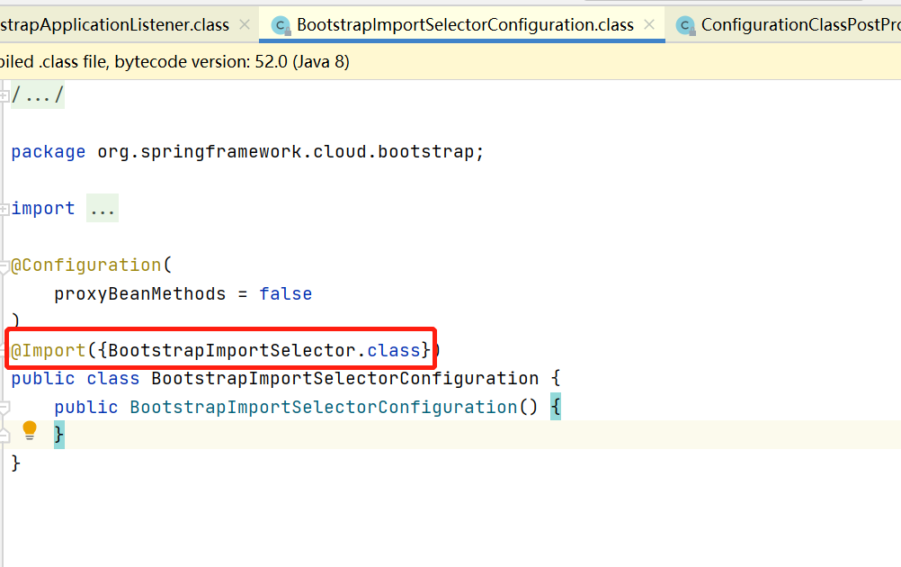

而BootstrapImportSelector类的源码如下：

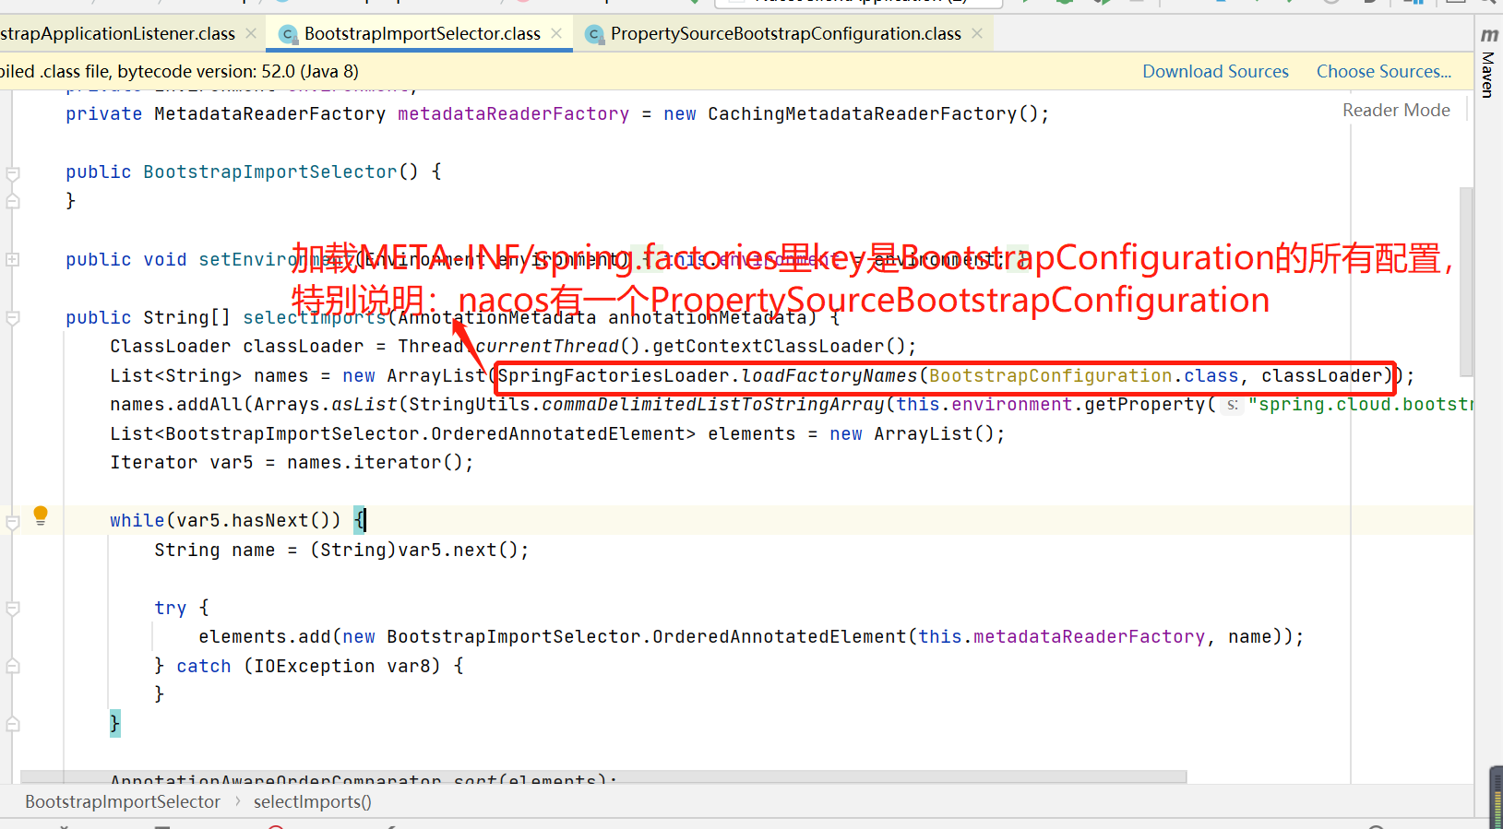

所以如果我们要想在父context里提前执行一些操作，可做类似的配置

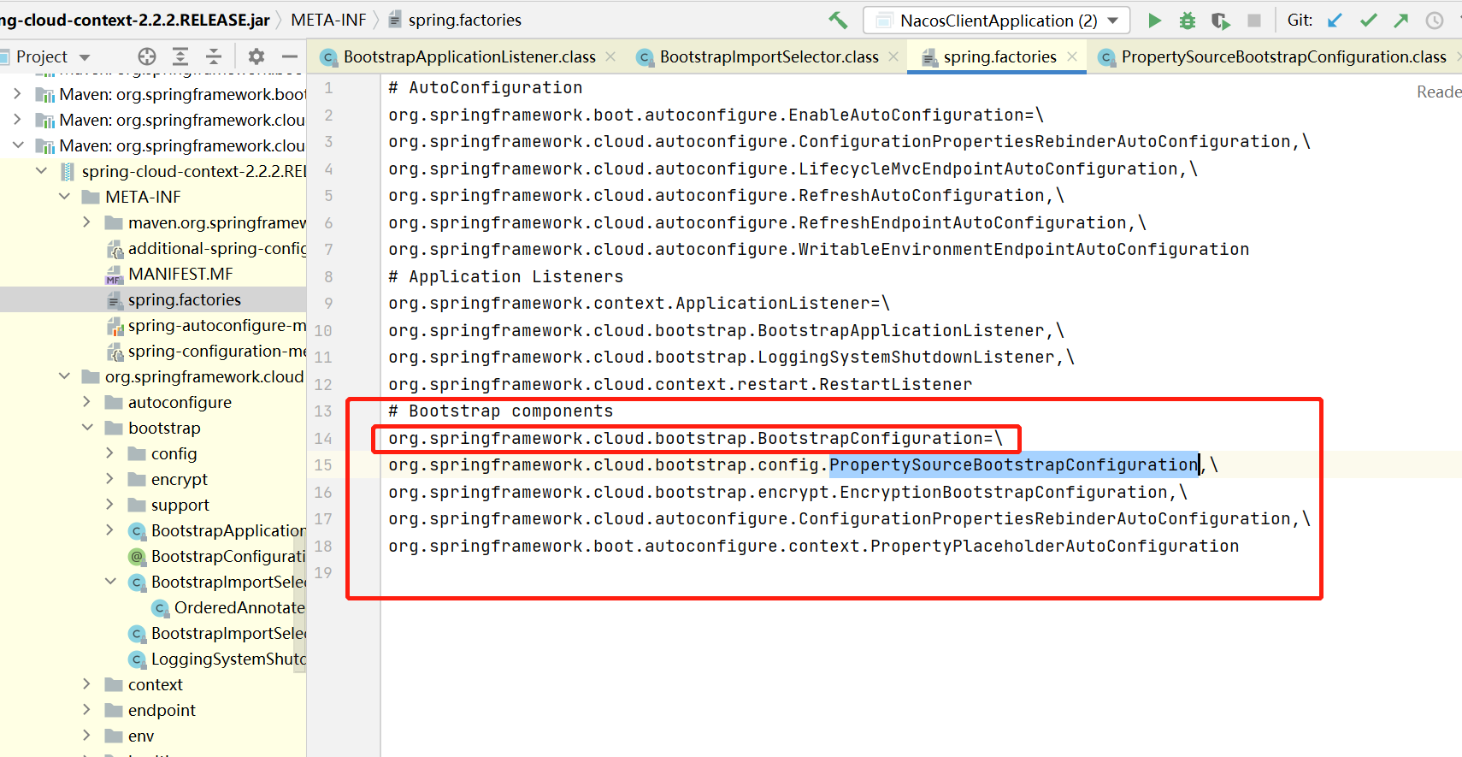

这里特别说明的是PropertySourceBootstrapConfiguration 和 EncryptionBootstrapConfiguration

* PropertySourceBootstrapConfiguration 类是 ApplicationContextInitializer接口的实现类；
* EncryptionBootstrapConfiguration里配置了一个EnvironmentDecryptApplicationInitializer类的bean，它也是ApplicationContextInitializer接口的实现类；

这两个ApplicationContextInitializer的实现类都在父context初始化完成，后面会把它们拿出来放入主的SpringApplication对象里的ApplicationContextInitializer集合中的，具体如下：



我们知道，第四步骤已经创建一个“次”的ApplicationContext对象，下面我们继续看BootstrapApplicationListener#apply干了什么：

###### BootstrapApplicationListener#apply

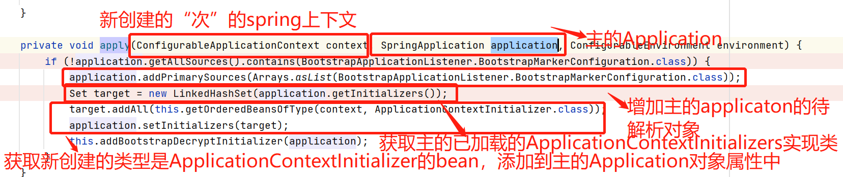

首先要说明的是 传入的参数

ConfigurableApplicationContext context 是“次”的上下文；

SpringApplication application 是“主”的SpringApplication对象；

* 首选看

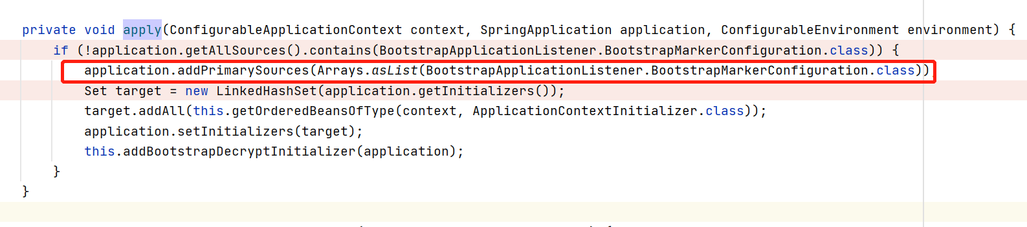它是把BootstrapApplicationListener.BootstrapMarkerConfiguration类加入主SpringApplication对象里的PrimarySources属性里，加上我们在spring-boot的启动类类加上的main方法类，这里主SpringApplication对象里的PrimarySources属性一共有两个值；

* 其次看

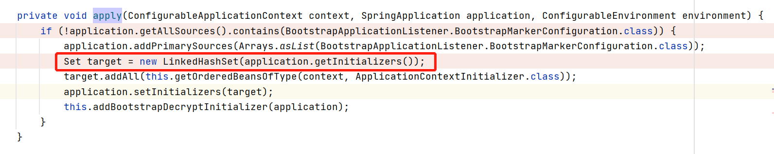

这里是获取主SpringApplication对象里ApplicationContextInitializer实现类集合；

* 再次看：

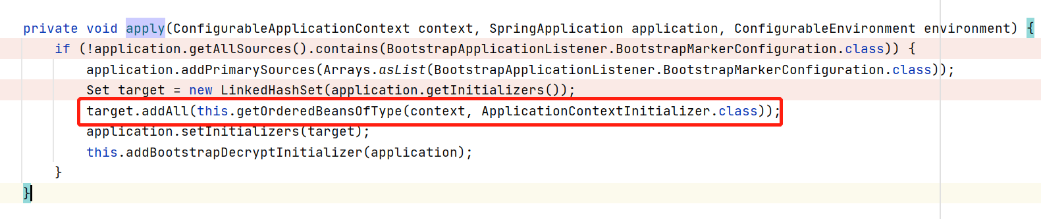

这里是把“次”context里类型为ApplicationContextInitializer的bean都取出来，然后添加到主SpringApplication对象里ApplicationContextInitializer实现类集合。

前面我们在注意2中已经提到“次”context里类型为ApplicationContextInitializer的bean是

PropertySourceBootstrapConfiguration 和 EnvironmentDecryptApplicationInitializer。

所以 PropertySourceBootstrapConfiguration 和 EnvironmentDecryptApplicationInitializer也会被放入了主SpringApplication对象里ApplicationContextInitializer实现类集合中了。

这样加上BootstrapApplicationListener#bootstrapServiceContext方法里调用的

BootstrapApplicationListener#addAncestorInitializer给主SpringApplication对象里ApplicationContextInitializer实现类集合加的AncestorInitializer

所以 主SpringApplication对象里ApplicationContextInitializer实现类集合通过调用 BootstrapApplicationListener#onApplicationEvent新增了三个ApplicationContextInitializer的实现类：

|  |  |
| --- | --- |
| **AncestorInitializer** | 为了把父context赋值给主context |
| **PropertySourceBootstrapConfiguration** | 提前加载配置信息，如nacos的远程拉取配置 |
| **EnvironmentDecryptApplicationInitializer** |  |

关于Naocs使用到PropertySourceBootstrapConfiguration 的情况：

在nacos的jar里配置了

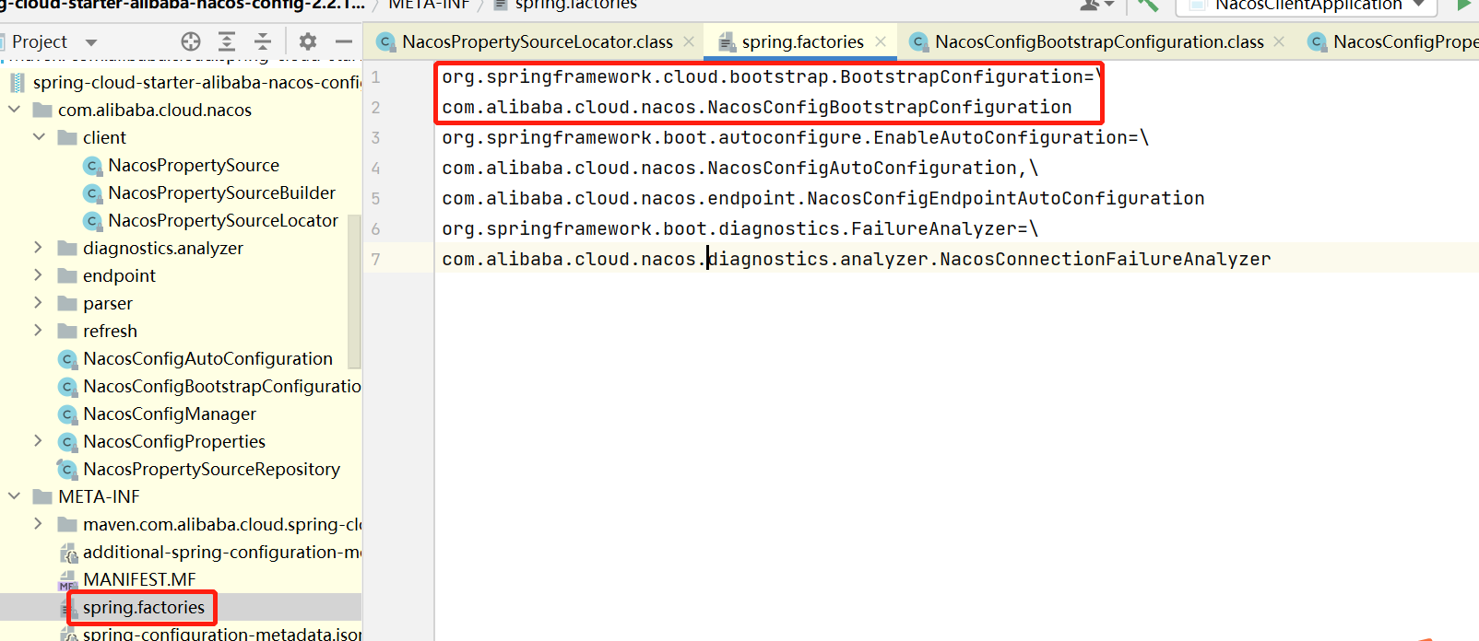

这样就会加载NacosConfigBootstrapConfiguration类，而NacosConfigBootstrapConfiguration类配置了NacosPropertySourceLocator这个bean：

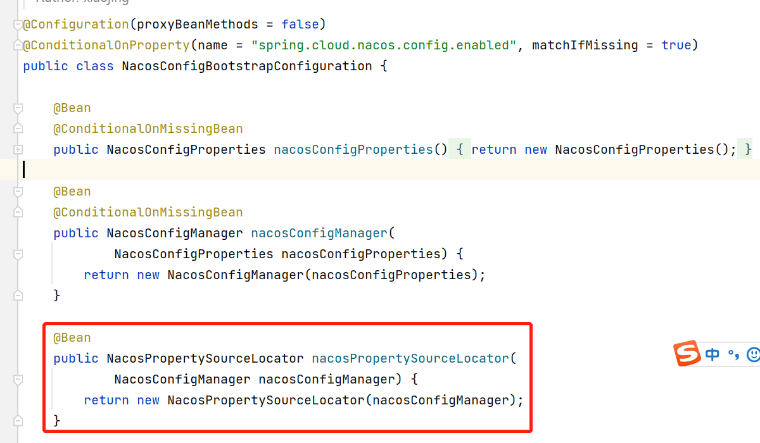

这样在PropertySourceBootstrapConfiguration#initialize方法的时候，就会调用到NacosPropertySourceLocator#locate方法，从而远程拉取具体的配置信息。

还需要说明的是NacosConfigBootstrapConfiguration配置里有引入NacosConfigProperties属性，它的构造方法里有判断服务地址的信息，如果没有配置的话就取默认值localhost:8080,

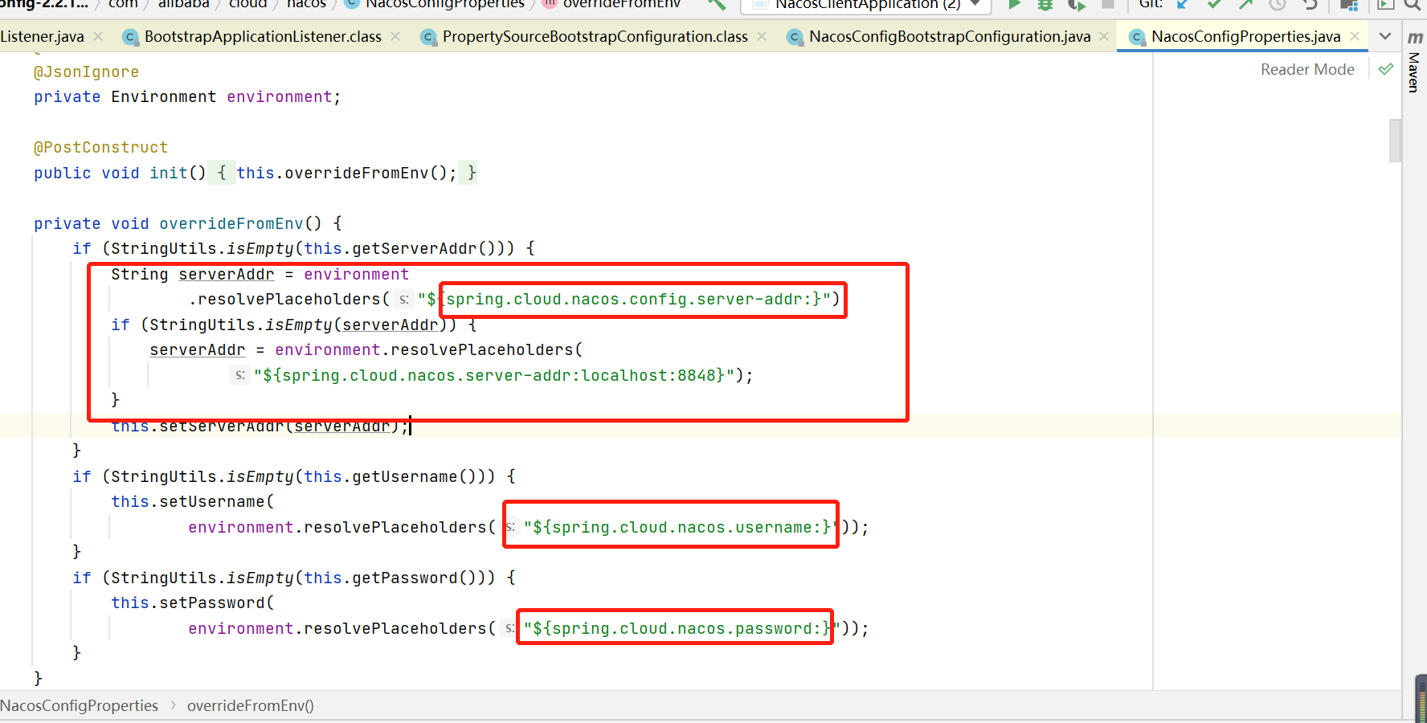

**说明我们在把nacos作为配置中心的时候，一定要在bootstrap文件里配置服务地址。**

##### ConfigFileApplicationListener

加载配置文件的监听器，主要加载bootstrap.yaml/yml/xml/properties文件和application.yaml/yml/xml/properties文件。

“主”SpringApplication中加载默认的application.yaml/yml/xml/properties文件；

“次”SpringApplication中加载默认的bootstrap.yaml/yml/xml/properties文件；

当然，是先加载bootstrap.yaml/yml/xml/properties文件，然后再加载application.yaml/yml/xml/properties文件。

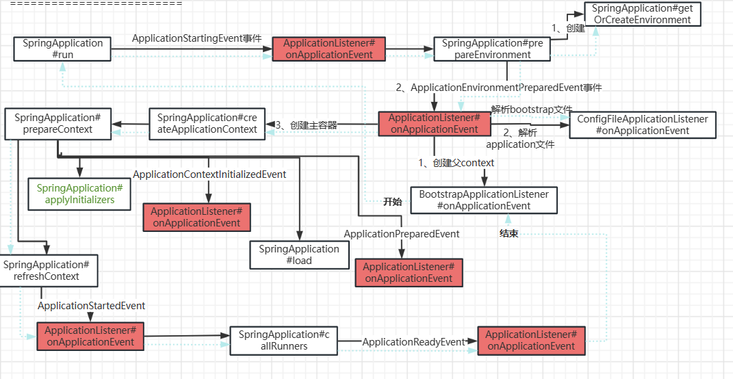

首先，BootstrapApplicationListener和ConfigFileApplicationListener都实现了Ordered接口，排序后先实现

1）、BootstrapApplicationListener#onApplicationEvent方法，

2)、然后再执行ConfigFileApplicationListener#onApplicationEvent方法(解析application.yaml/yml/xml/properties文件)；

我们在上面已经分析过，在实现BootstrapApplicationListener#onApplicationEvent方法的时候，它会创建一个新的SpringApplication对象，如上图中的虚线部分，它会再次执行由新的SpringApplication对象run方法调用的

1）、BootstrapApplicationListener#onApplicationEvent方法（这个已经执行过一次，不会二次执行）

2)、然后再执行ConfigFileApplicationListener#onApplicationEvent方法（新的Environment对象给spring.cloud.bootstrap.name赋值了bootstrap，所以这里会解析bootstrap文件，而不是默认的application文件）。

下面我们看下ConfigFileApplicationListener#onApplicationEvent方法：

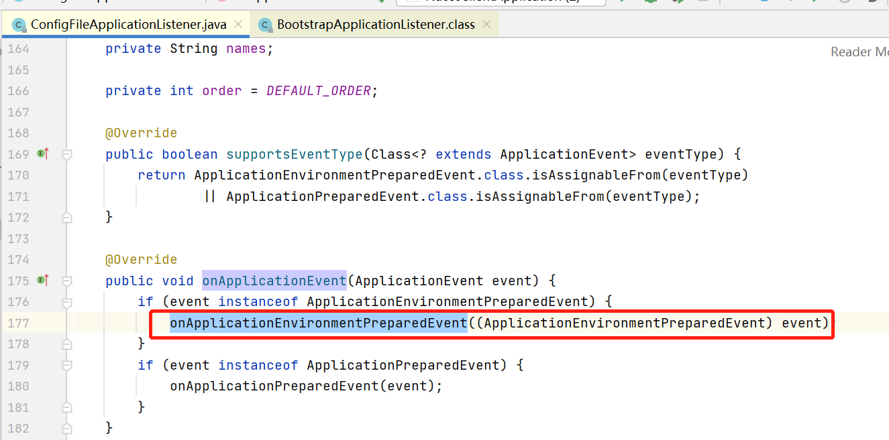

这里只看ApplicationEnvironmentPreparedEvent类型的事件，继续看

ConfigFileApplicationListener#onApplicationEnvironmentPreparedEvent方法：

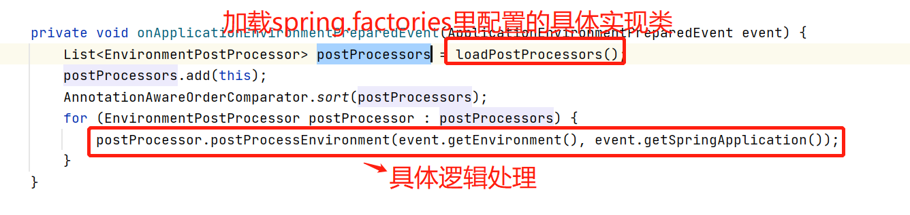

ConfigFileApplicationListener 类就是接口EnvironmentPostProcessor的一个具体实现类

下面继续看ConfigFileApplicationListener#postProcessEnvironment方法，它转调的是ConfigFileApplicationListener#addPropertySources方法：

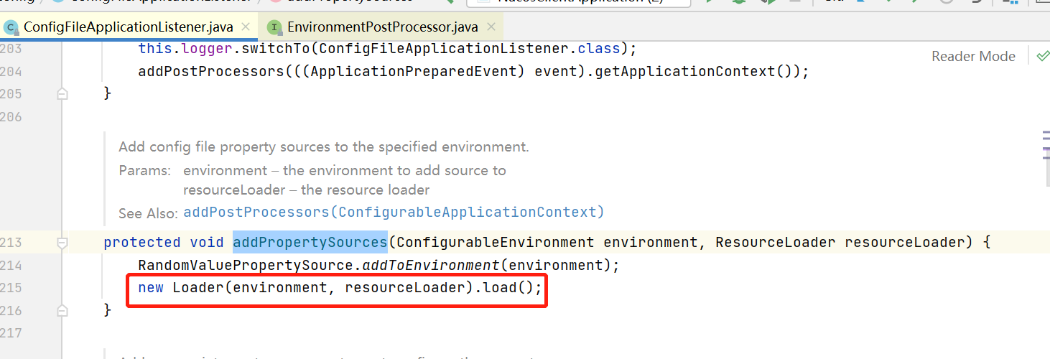

继续看ConfigFileApplicationListener.Loader#load()方法：

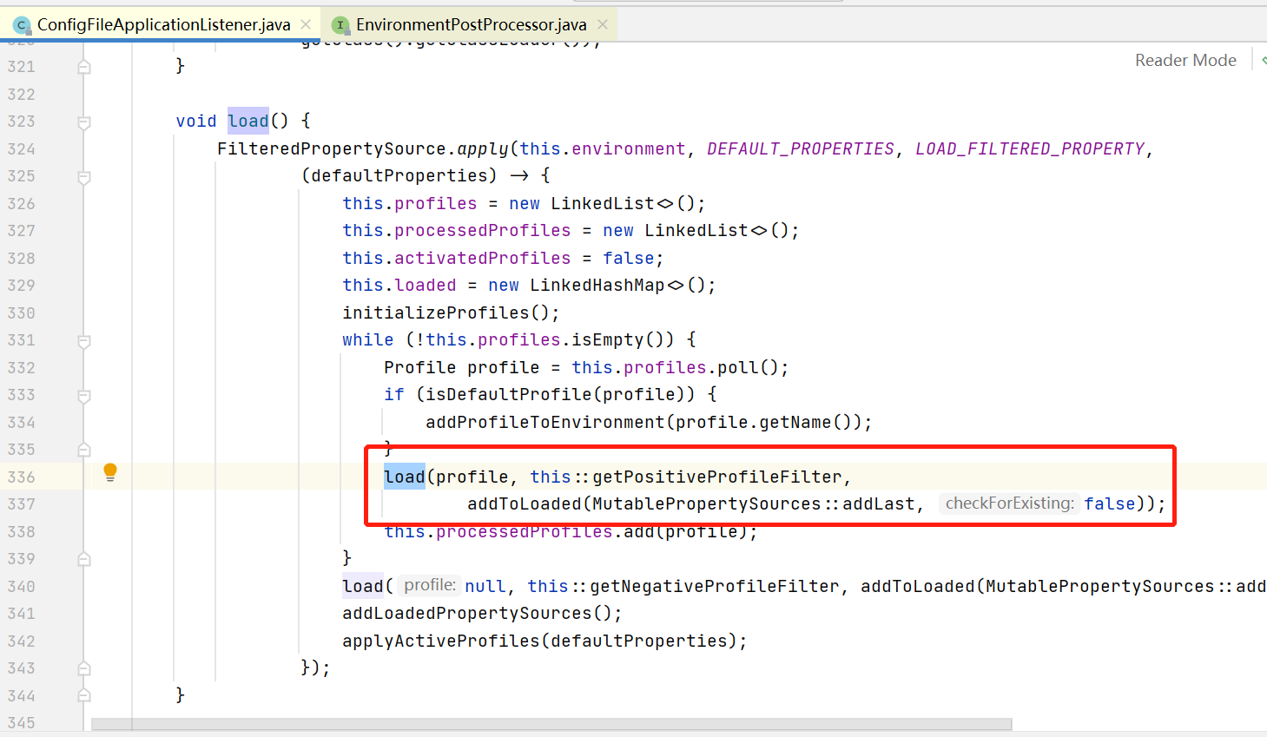

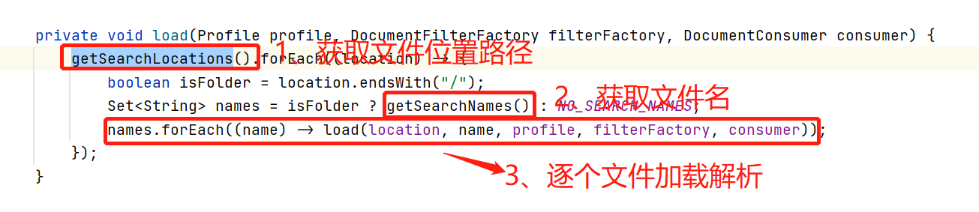

* 先看取文件路径的方法：

调用的是ConfigFileApplicationListener.Loader#getSearchLocations 方法：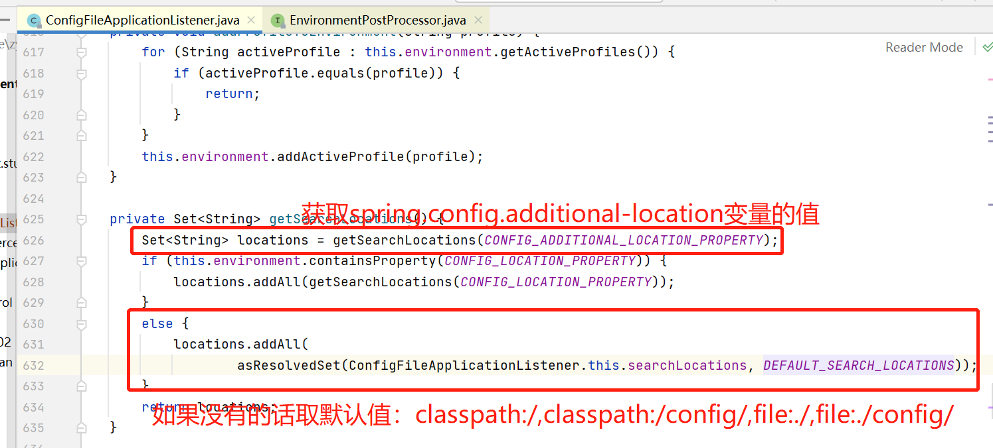

* 在看取文件名的方法：

调用的是ConfigFileApplicationListener.Loader#getSearchNames方法：

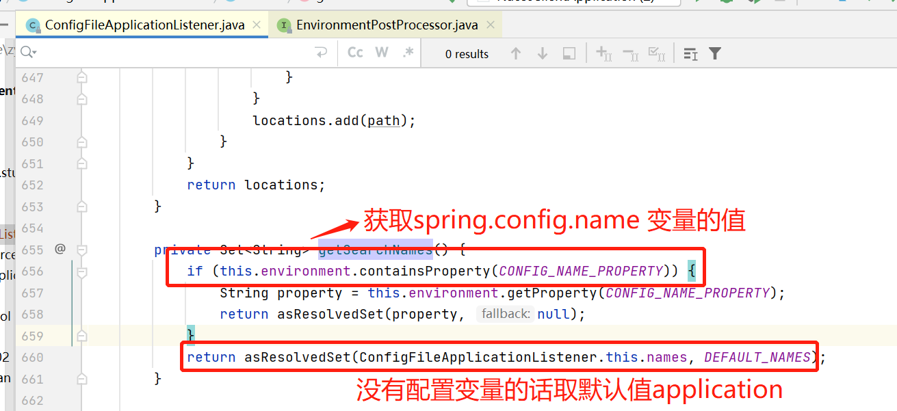

我们上面分析了BootstrapApplicationListener里onapplicationEvent方法里已经给变量

spring.config.name赋值bootstrap，所以首次会先解析bootstrap.yaml/yml/xml/properties文件。

至此，文件路径+文件名已经全部拼接完毕。

* 最后看具体的文件加载

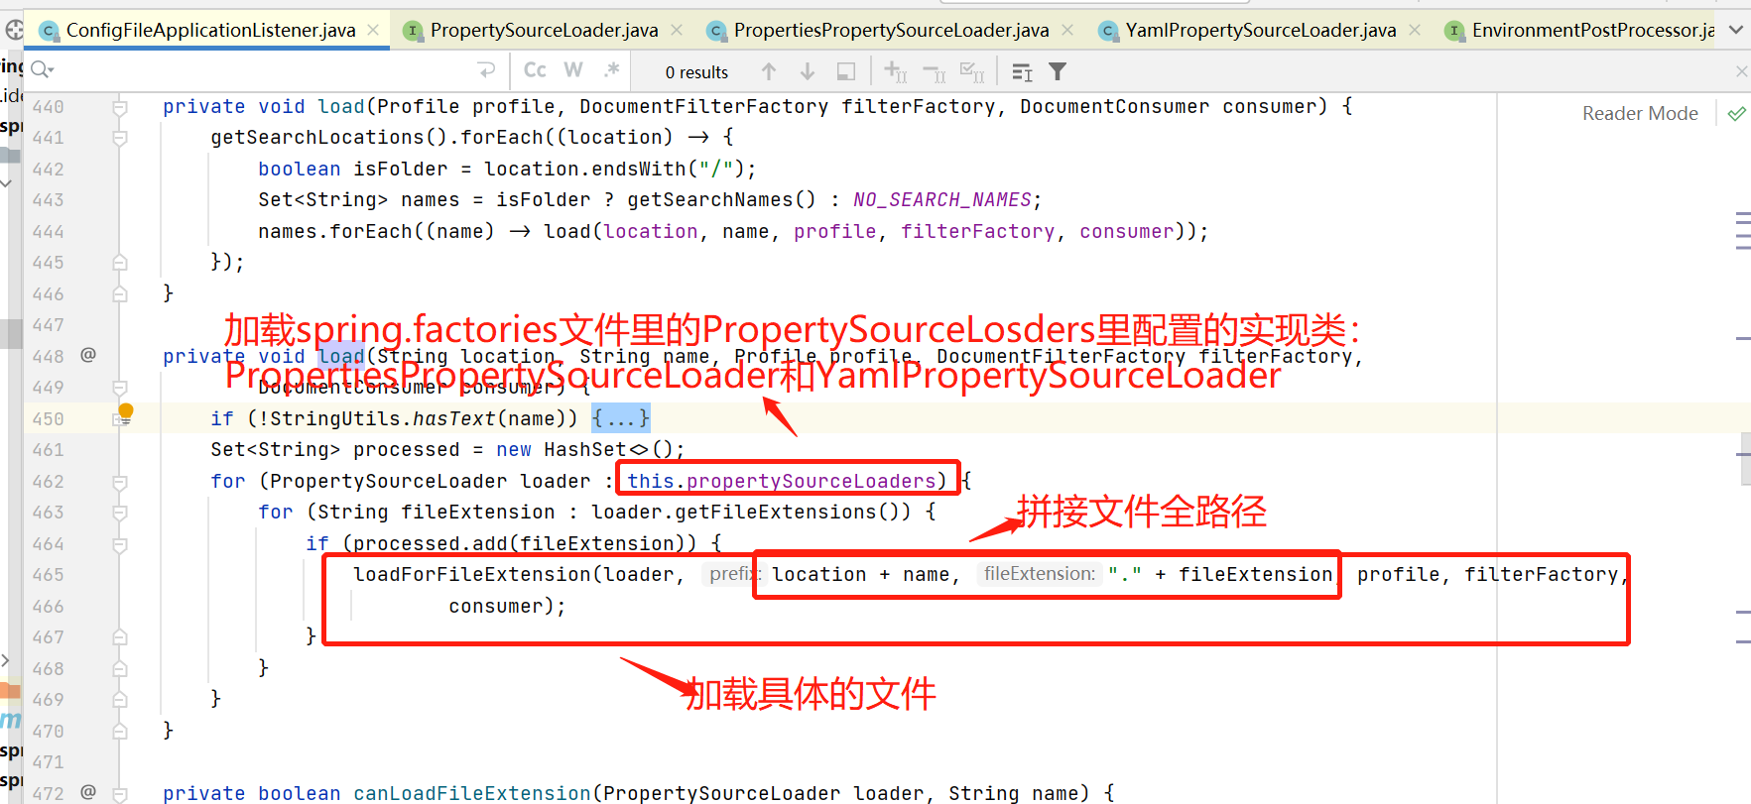

## 2.4 创建ApplicationContext

在SpringApplication#run方法里，第4个核心方法是创建spring容器



下面我们看看SpringApplication#createApplicationContext方法：

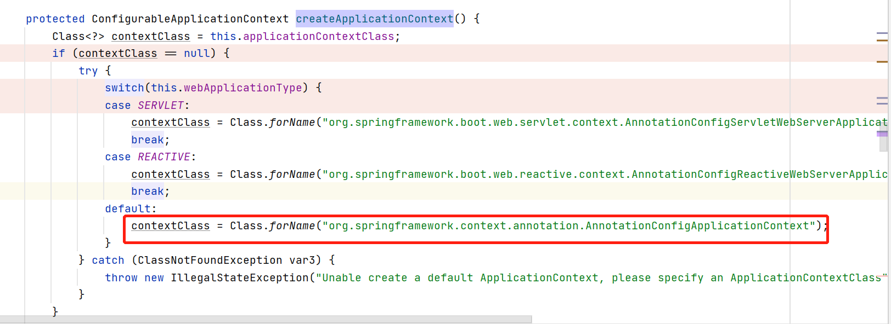

默认是通过反射创建AnnotationConfigApplicationContext对象：

* AnnotationConfigApplicationContext的构造方法：

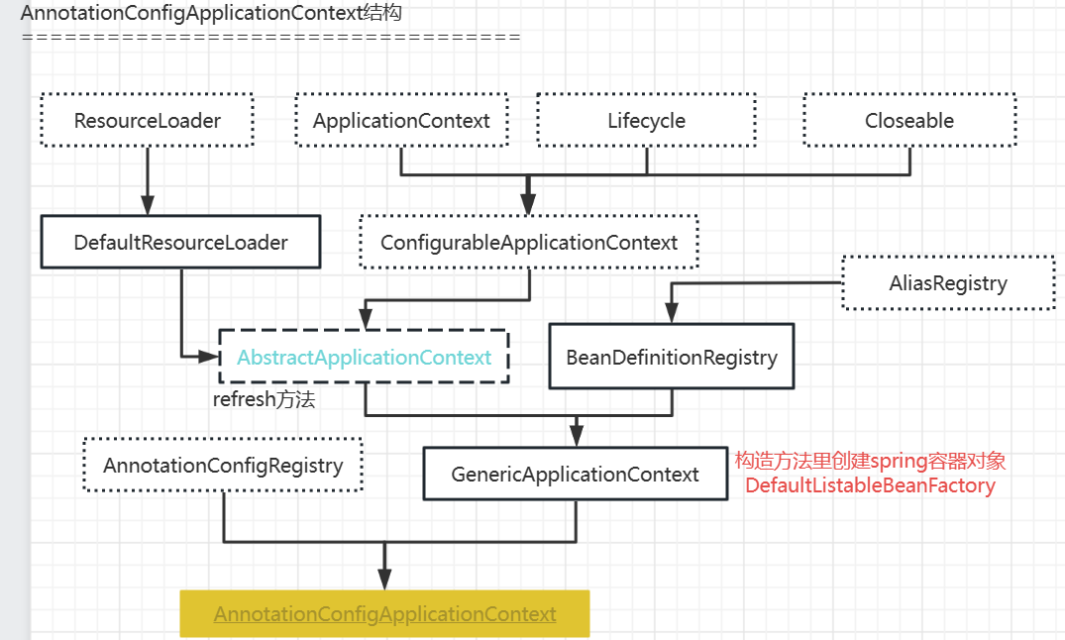

构造方法如下：

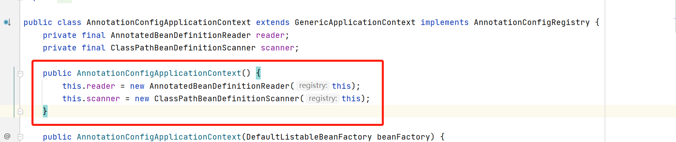

这里主要创建了两个类AnnotatedBeanDefinitionReader和ClassPathBeanDefinitionScanner，

### AnnotatedBeanDefinitionReader

下面看下AnnotatedBeanDefinitionReader的构造方法：

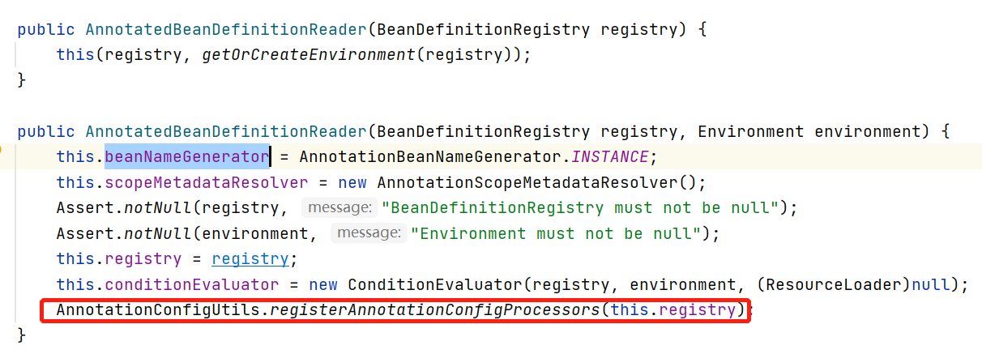

我们重点看下AnnotationConfigUtils#registerAnnotationConfigProcessors方法：

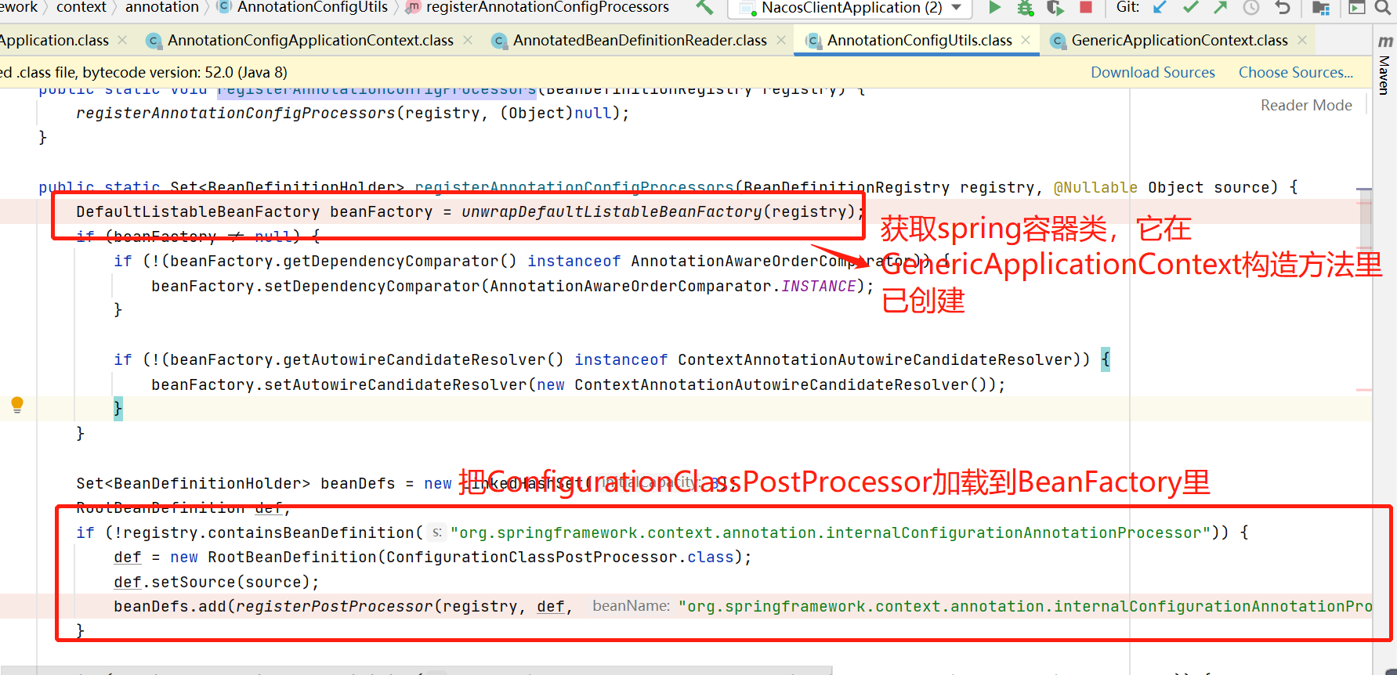

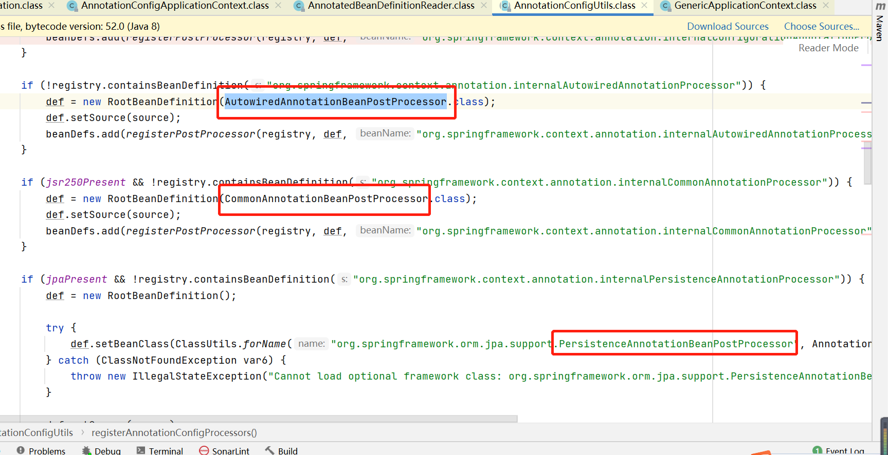

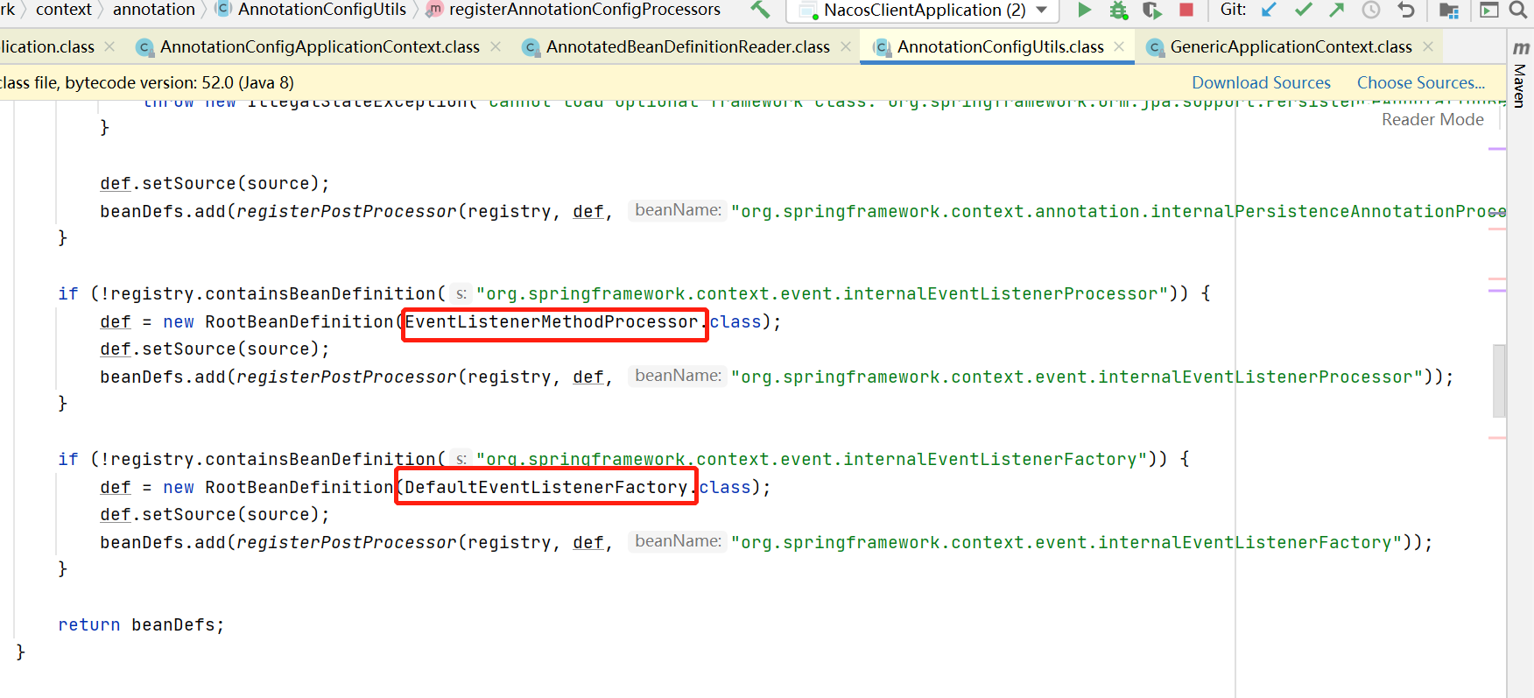

#### ConfigurationClassPostProcessor

#### AutowiredAnnotationBeanPostProcessor

解析使用@Autowired 和 @Value注解的地方

### ClassPathBeanDefinitionScanner

扫描解析使用@Component(包含@Controller、@Repository、@Service)、javax.annotation.ManagedBean、javax.inject.Named的类，注入到spring容器中。

## 2.5 准备上下文信息

回忆SpringApplication#run方法



准备上下文调用的是SpringApplication#prepareContext方法：

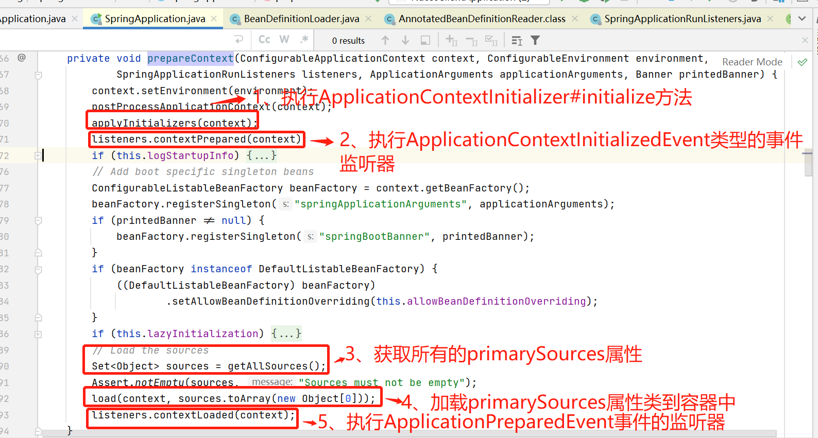

#### 2.5.1 执行ApplicationContextInitializer#initialize方法

我们在讲解BootstrapApplicationListener#onApplicationEvent方法时候，就讲过会添加以下来你两个核心的ApplicationContextInitializer的实现类，

|  |  |
| --- | --- |
| **AncestorInitializer** | 为了把父context赋值给主context |
| **PropertySourceBootstrapConfiguration** | 提前加载配置信息，如nacos的远程拉取配置 |

下面我们重点看下这两个实现类：

##### AncestorInitializer

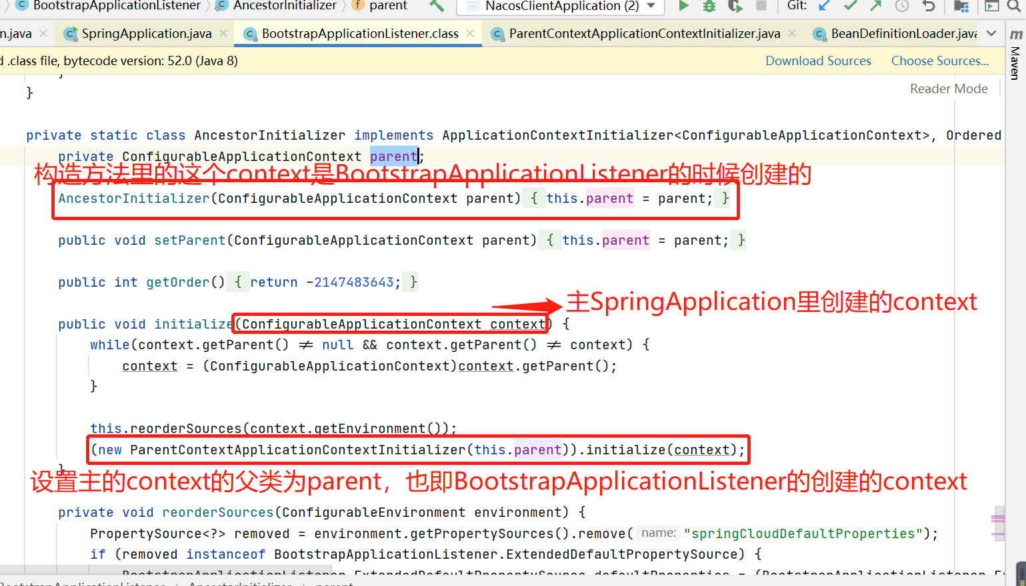

AncestorInitializer的构造方法传入的参数是在BootstrapApplicationListener里创建的“次”context，而AncestorInitializer#initialize方法传入的参数是“主”context；

下面继续看下ParentContextApplicationContextInitializer#initialize方法：

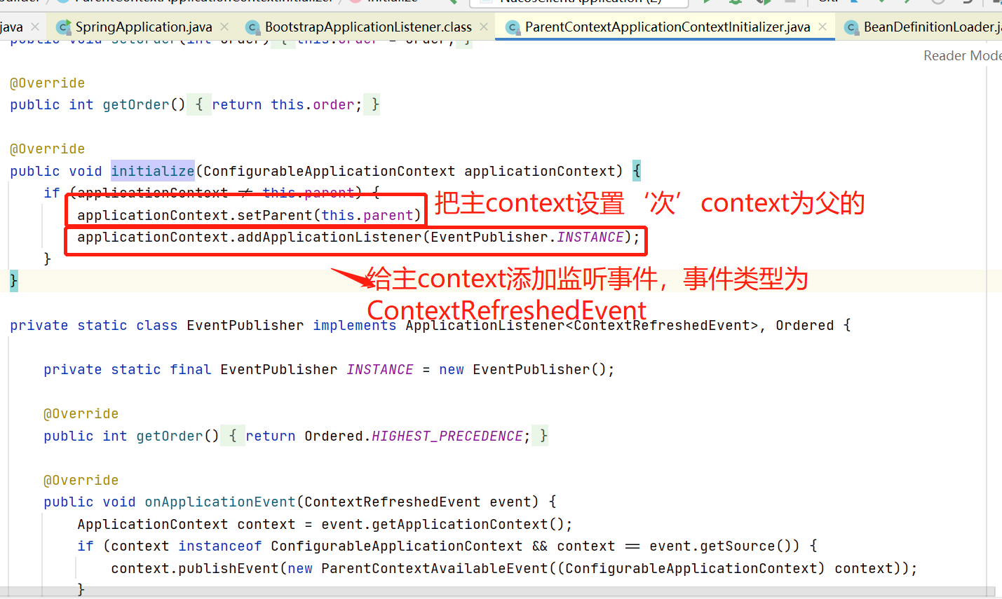

这样主的context就有了父的conttext（主要是提前加载一些配置项，比如提前加载bootstrap文件）。

##### PropertySourceBootstrapConfiguration

我们在前面讲解BootstrapApplicationListener的时候，讲过这个类，它也被赋值给了主SpringApplication里的List<ApplicationContextInitializer<?>> initializers集合中。

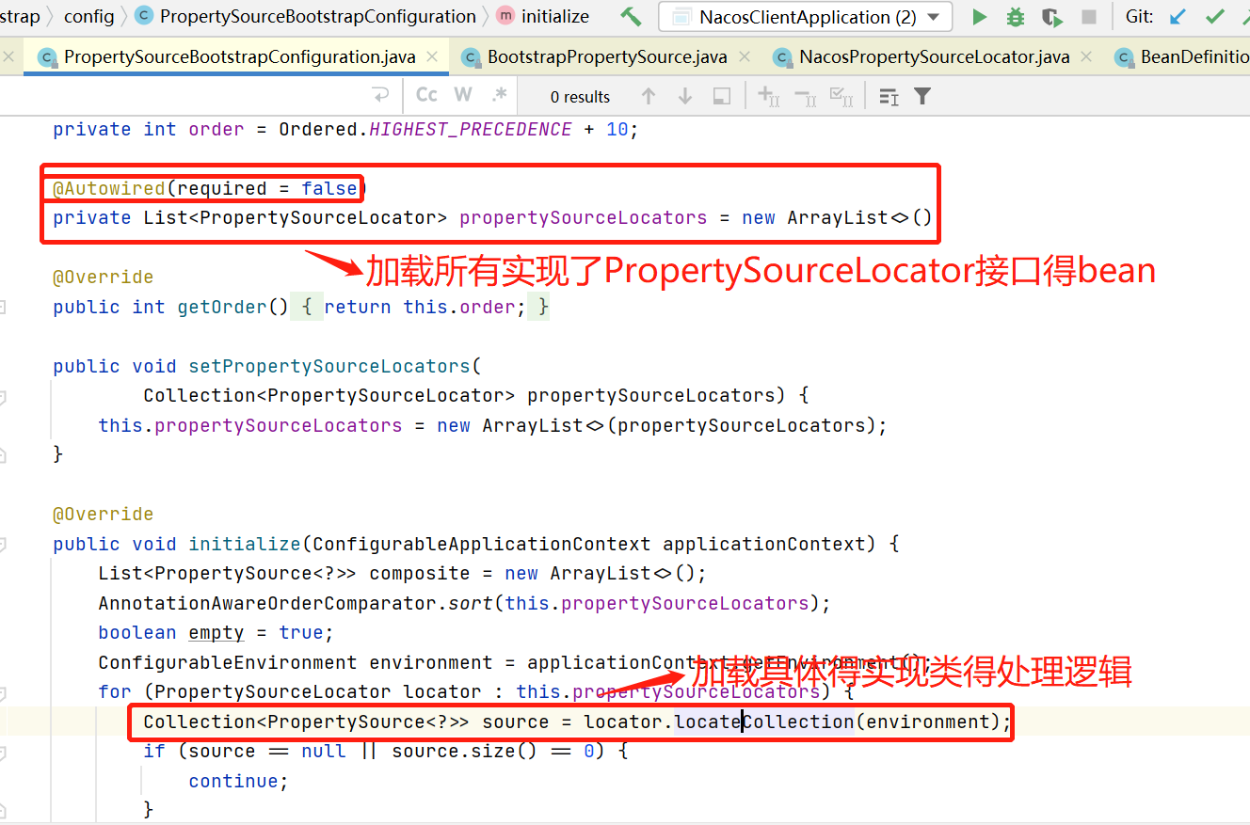

目前已知得PropertySourceLocator得实现类是NacosPropertySourceLocator，并且这个NacosPropertySourceLocator再父容器得初始化时候就已经加载为bean了。

所以这里会加载NacosPropertySourceLocator#locate方法从而实现远程配置信息得拉取。

#### 2.5.2 执行ApplicationContextInitializedEvent事件得监听器



这里的是调用listeners.contextPrepared方法，进而调用得是ApplicationContextInitializedEvent类型得事件监听器。

#### 2.5.3 SpringApplication#getAllSources 获取所有得加载得类

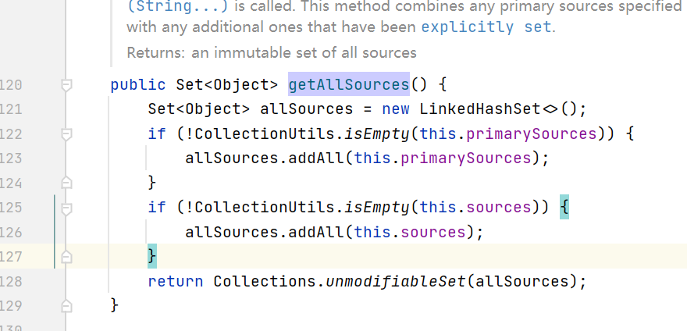

我们在spring-boot的启动类里会传入一个类，如：

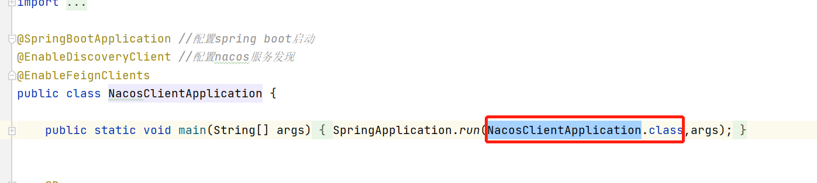

这个时候，SpringApplication对象里的primarySources就有一个启动类的类类型了；

另外我们在BootstrapApplicationListener类的时候调用到onApplicationEvent方法，从而会调用到apply方法，它会再添加一个标记类：BootstrapMarkerConfiguration类

这样 SpringApplication#getAllSources就会返回两个类类型：

1. spring-boot的启动类；
2. 标记类：BootstrapMarkerConfiguration类 （仅仅是标记类，后续不再讲解）

#### 2.5.4 加载primarysources类



第4步调用 的是SpringApplication#load方法，下面看下它的源码：

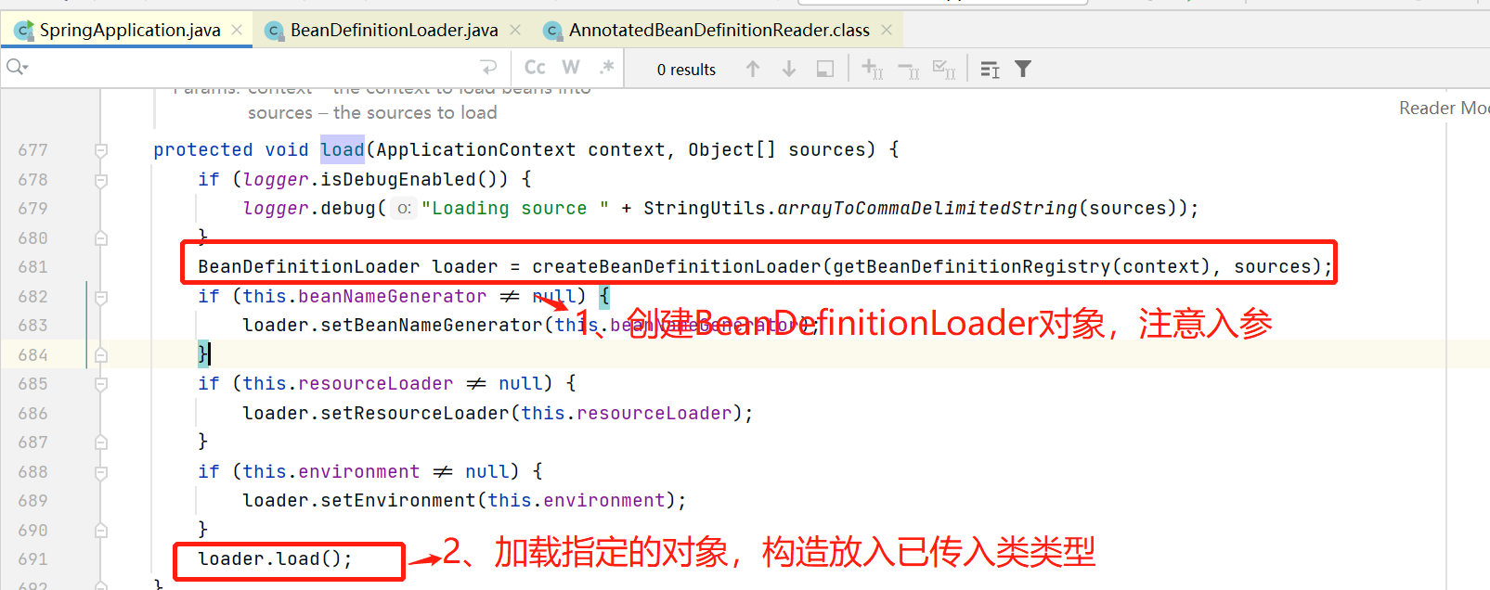

##### 创建BeanDefinitionLoader对象

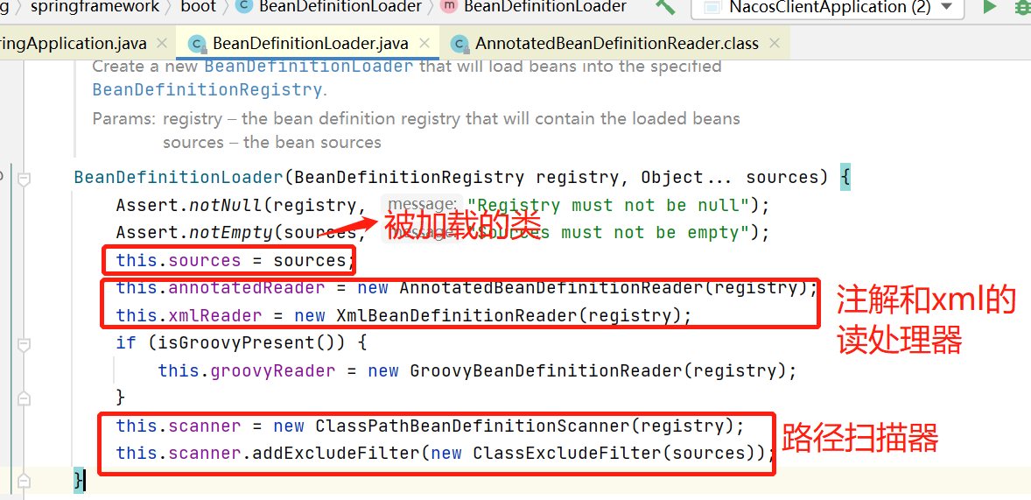

这里传入的被加载的类是spring-boot的启动类

##### 调用BeanDefinitionLoader#load()加载指定的类

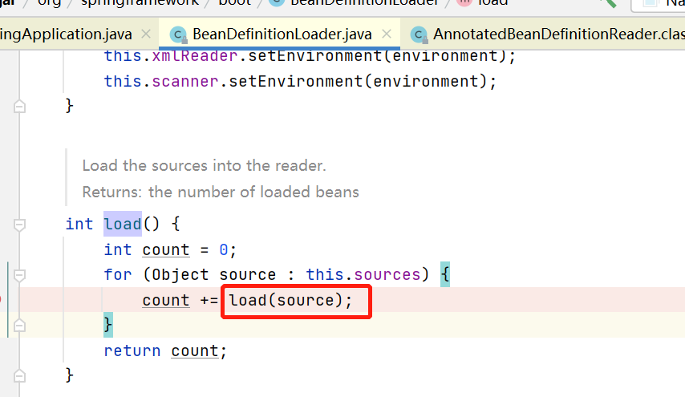

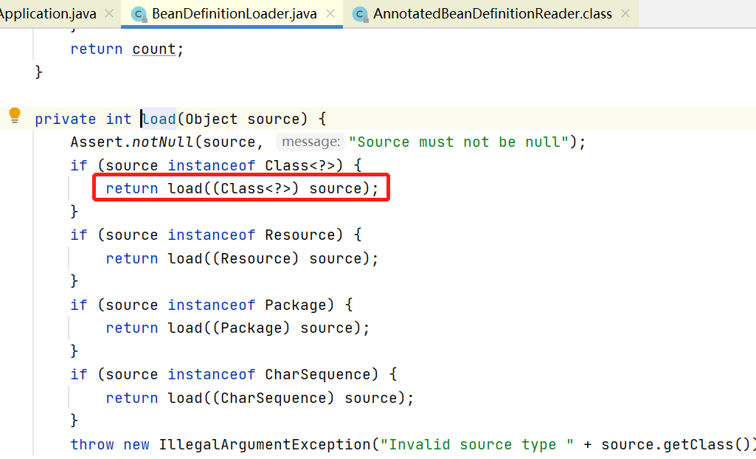

继续看：

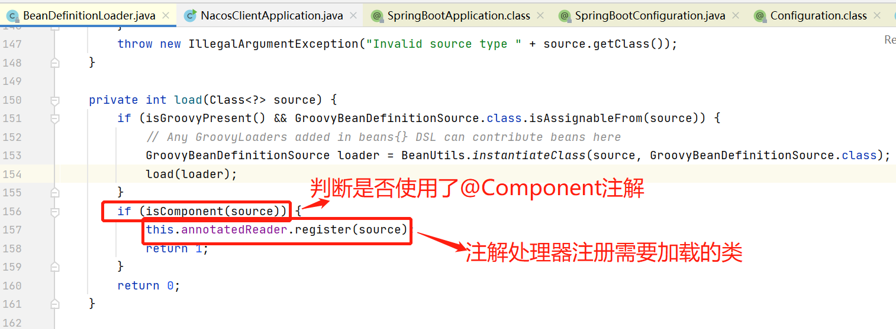

@SpringBootApplication这个注解上@SpringBootConfiguration注解，而它又有@Configuration注解，而@Configuration注解就含有 @Competent注解，所以代码逻辑继续往下走：

下面继续看AnnotatedBeanDefinitionReader#register方法：

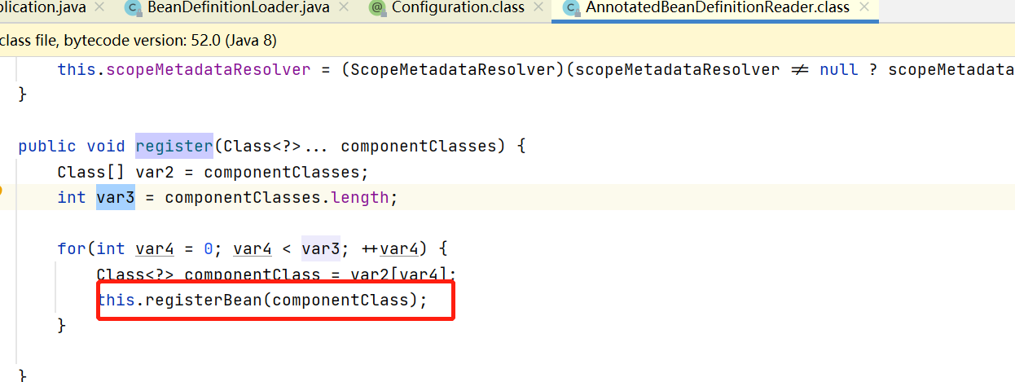

最总调用AnnotatedBeanDefinitionReader#doRegisterBean方法：

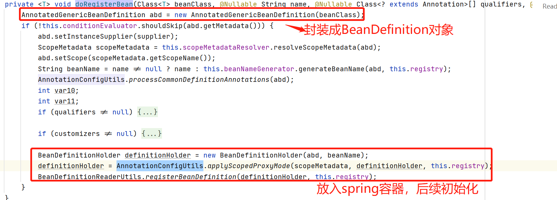

封装 传入的类类型，加入到spring容器中，等待下一步的初始化

#### 2.5.5执行ApplicationPreparedEvent事件得监听器



调用listeners#contextLoad方法，从而执行事件类行为ApplicationPreparedEvent的监听器。

## 2.6 调用AbstractApplicationContext#refresh方法



调用的是SpringApplication#refreshContext方法：

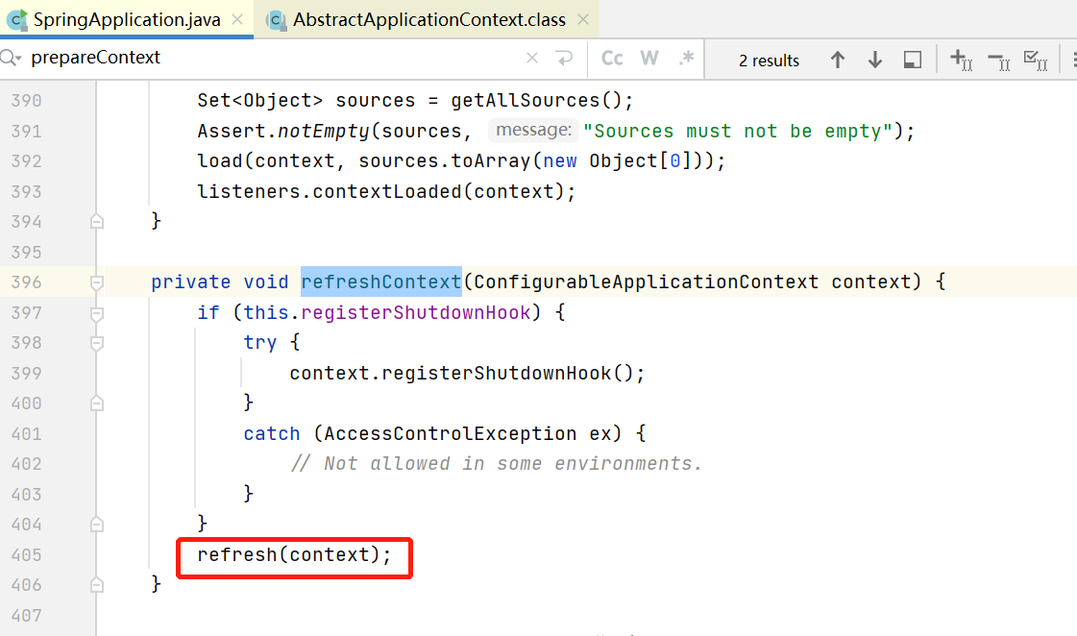

继续调用SpringApplication#refresh方法：

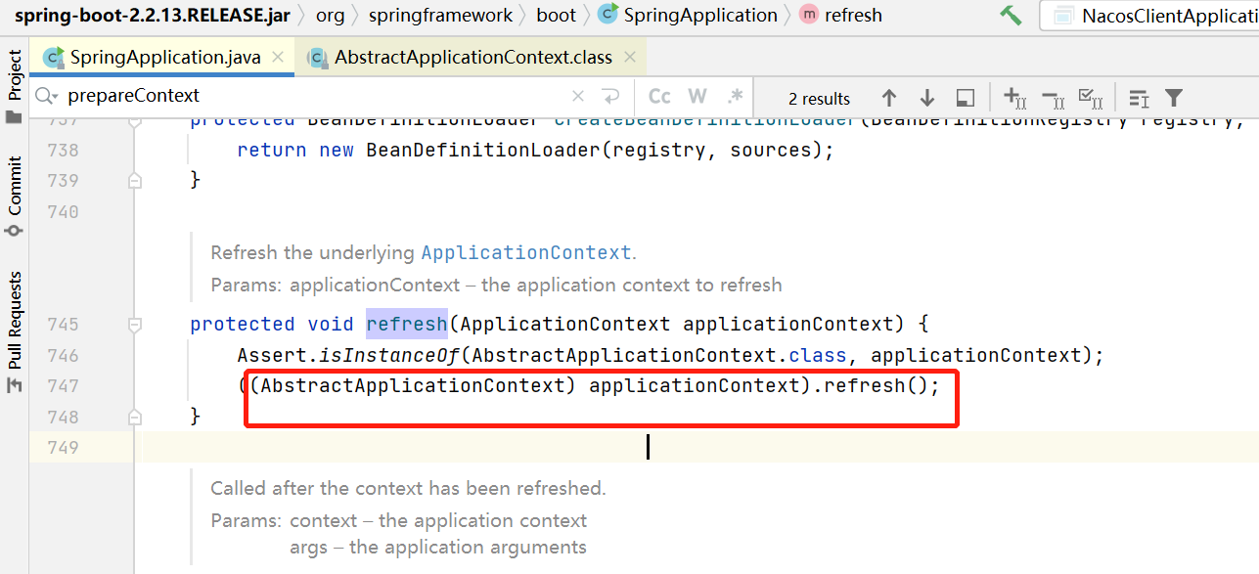

核心是调用AbstractApplicationContext#refresh方法，下面我们详细看这个方法：



## 2.7 S执行ApplicationStartedEvent事件的监听器



这里主要看SpringApplication#run方法里调用的listeners.started（context）方法，对应的代码走到SpringApplicationRunListeners#started方法：

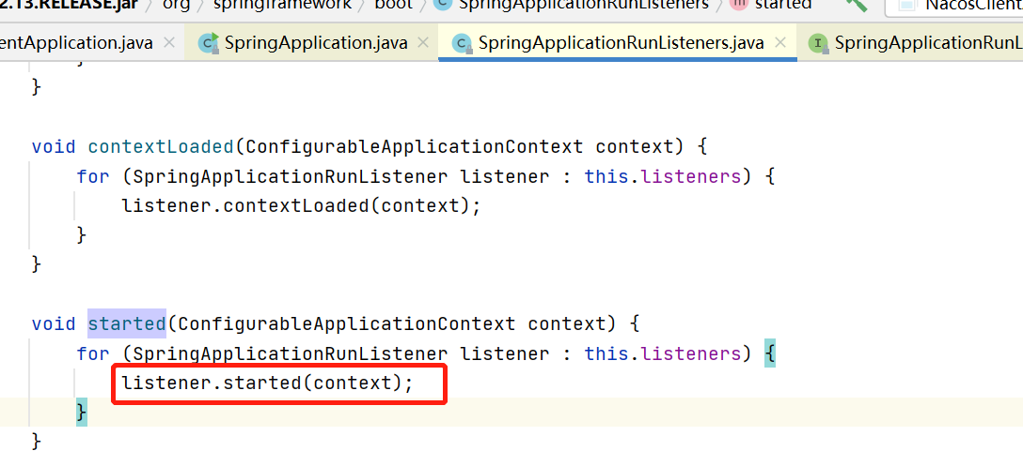

这里走到SpringApplicationRunListener接口的实现类EventPublishingRunListener#started方法：

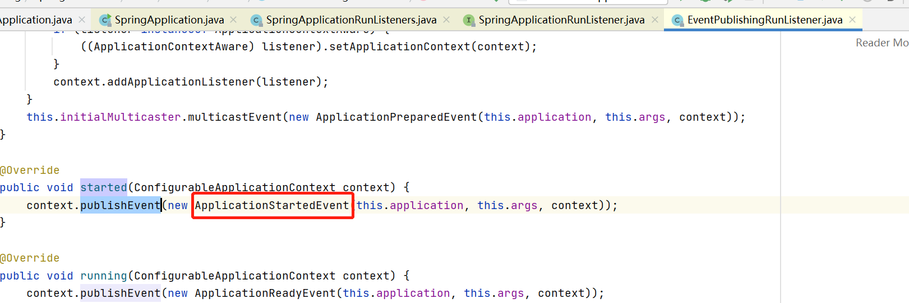

这里调用事件类型是ApplicationStartedEvent的事件监听器：

看下AbstractApplicationContext#publishEvent方法：

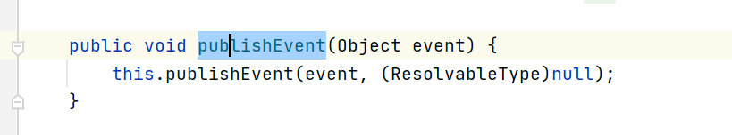

|  |
| --- |
| protected void publishEvent(Object event, @Nullable ResolvableType eventType) {  Assert.*notNull*(event, "Event must not be null");  Object applicationEvent;  if (event instanceof ApplicationEvent) {  applicationEvent = (ApplicationEvent)event;  } else {  applicationEvent = new PayloadApplicationEvent(this, event);  if (eventType == null) {  eventType = ((PayloadApplicationEvent)applicationEvent).getResolvableType();  }  }   if (this.earlyApplicationEvents != null) {  this.earlyApplicationEvents.add(applicationEvent);  } else {  // 调用对应事件类型的监听器方法处理逻辑  this.getApplicationEventMulticaster().multicastEvent((ApplicationEvent)applicationEvent, eventType);  }   if (this.parent != null) {  if (this.parent instanceof AbstractApplicationContext) {  ((AbstractApplicationContext)this.parent).publishEvent(event, eventType);  } else {  this.parent.publishEvent(event);  }  }  } |

## 2.8 SpringApplication#callRunners

调用ApplicationRunner、CommandLineRunner接口的实现类：



下面看下SpringApplication#callRunners方法：

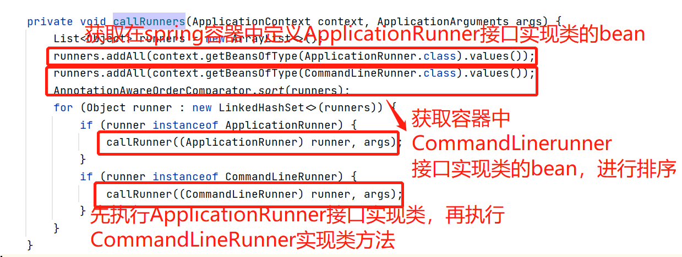

所以只要我们定义ApplicationRunner、CommandLineRunner接口实现类，并且放入spring容器中，在SpringApplication#run方法的最后就会被执行。

## 2.9 执行ApplicationReadyEvent类型的事件



调用SpringApplicationRunListeners#running方法：

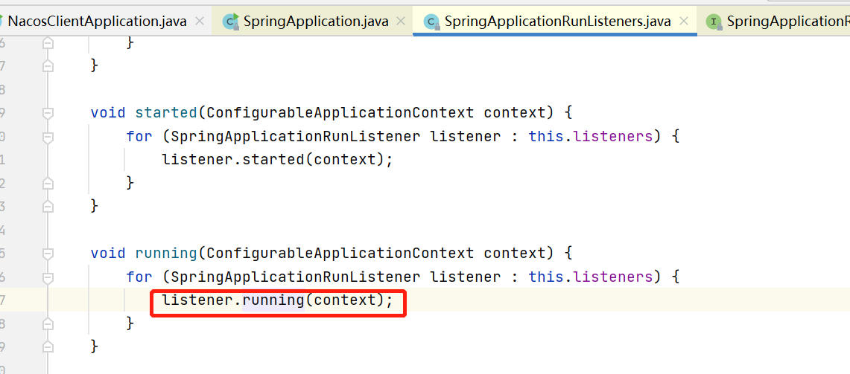

转调用EventPublishingRunListener#running方法：

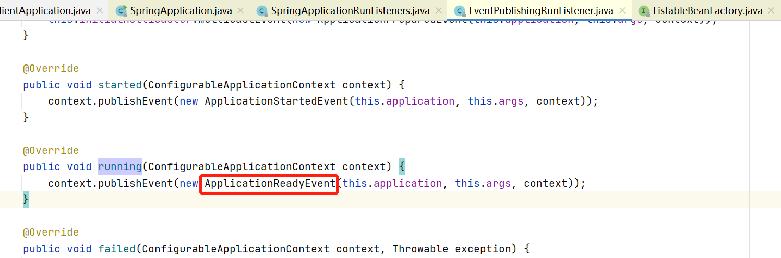

# 1、对于spring-boot项目，为啥要把配置放在META-INF/spring.factories里？

原因在SpringFactoriesLoader这个类，他只会加载META-INF/spring.factories里的文件

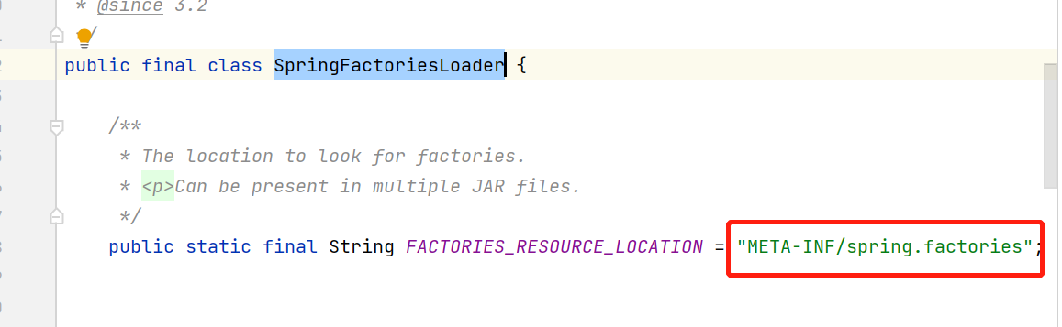

像在spiring-boot里启动类SpringApplication

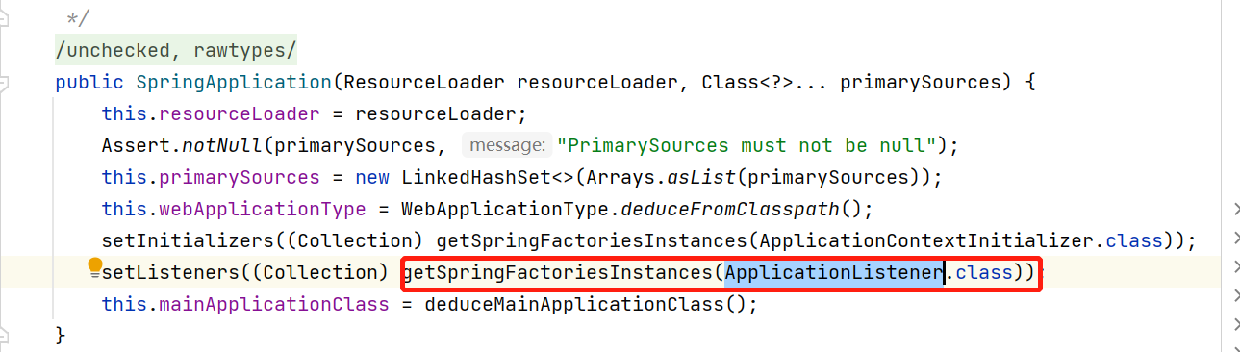

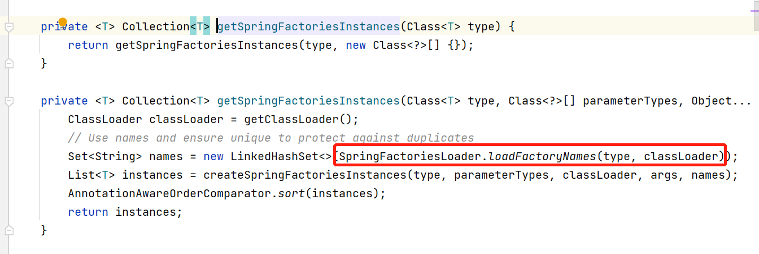

它就在初始化阶段就加载所有的ApplicationListener实现类，

# 2、bootstrap.properties 以及 application.properties何时加载。

首先是先加载 bootstrap.properties文件，其次在加载application.properties。这里要说是何时加载。

我们回顾下BootstrapApplicationListener这个监听器执行时点，它是在

SpringApplication#prepareEnvironment里执行的，

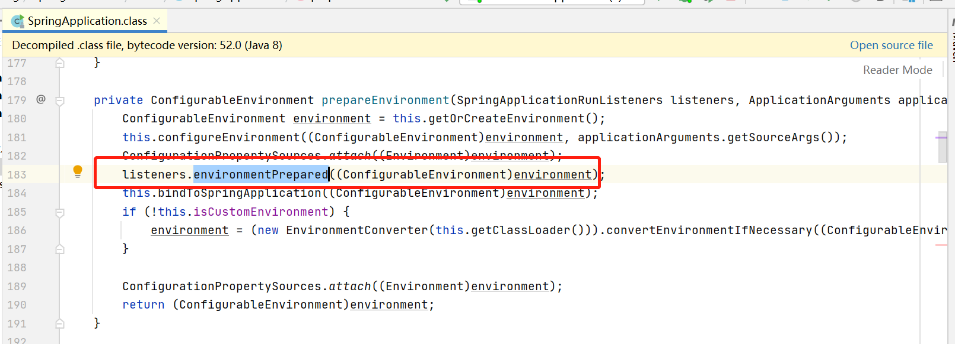

继续往下跟，它会调用EventPublishingRunListener#environmentPrepared方法：

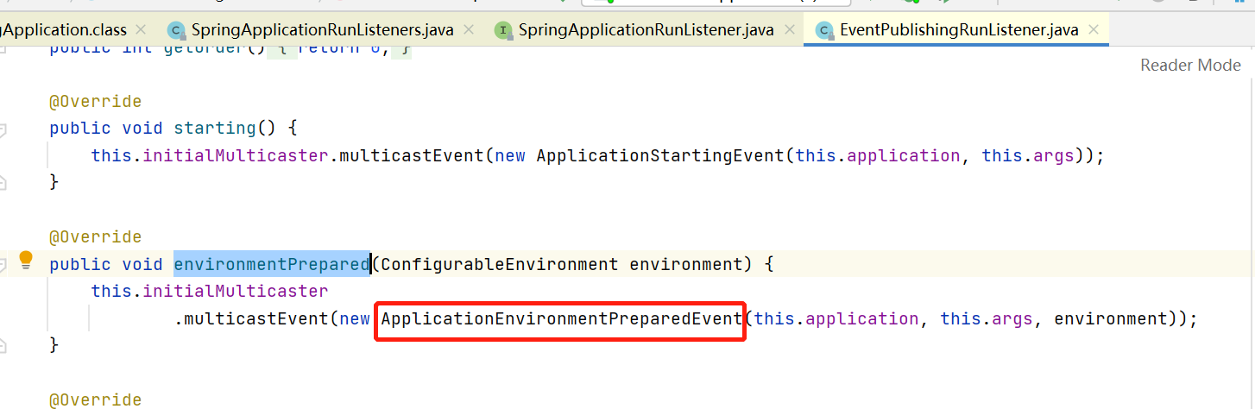

执行事件类型为：ApplicationEnvironmentPreparedEvent的监听器，这里我们重点看BootstrapApplicationListener和ConfigFileApplicationListener监听器，这俩都集成了Ordered接口，先执行BootstrapApplicationListener#onApplicationEvent方法：

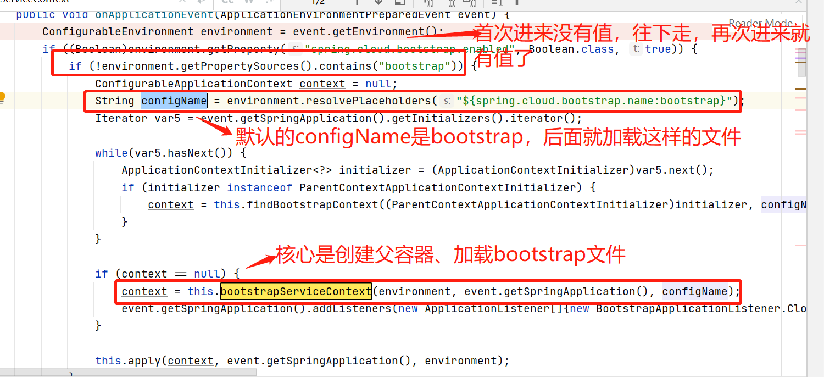

我们继续看BootstrapApplicationListener#bootstrapServiceContext方法：

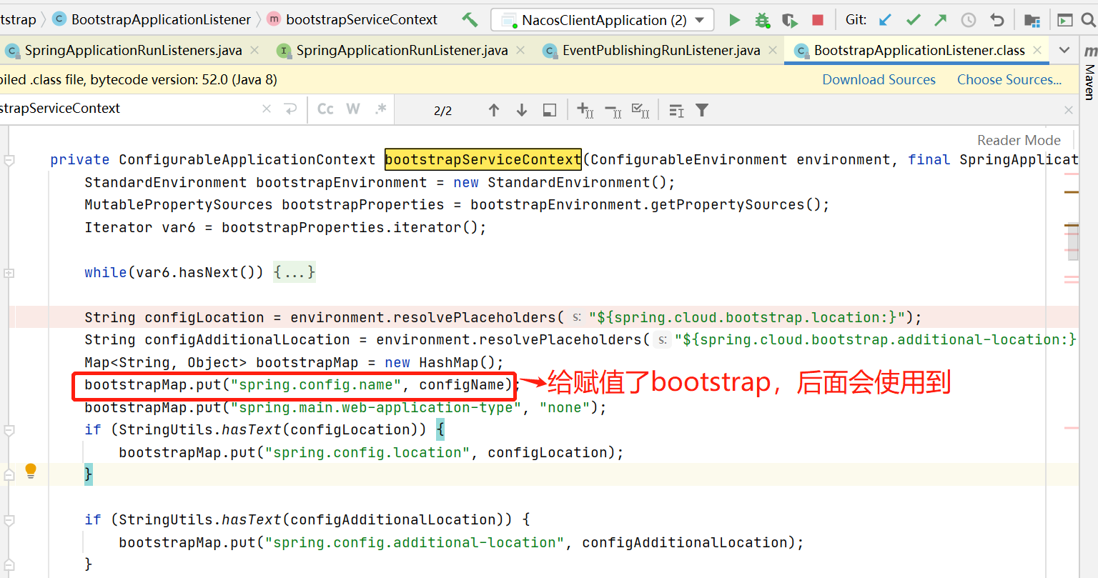

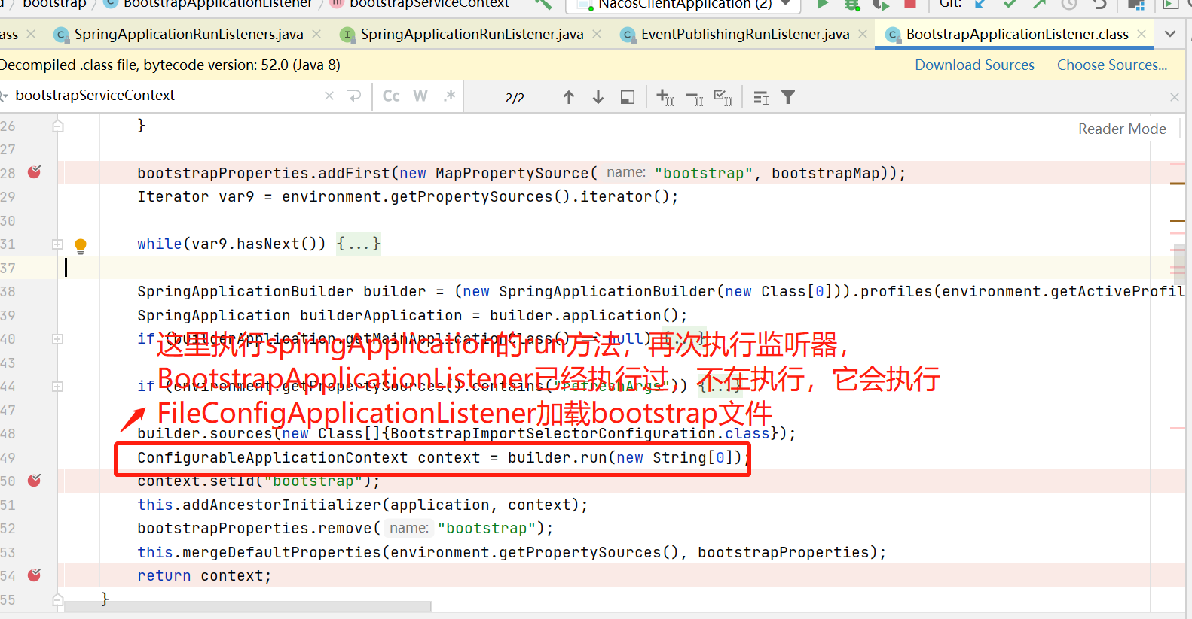

我们在前面已经分析过BootstrapApplicationListener#bootstrapServiceContext方法，他会创建父容器，重新创建一个SpringApplication的run方法，再次执行监听器，那就会调用BootstrapApplicationListener监听器，它在BootstrapApplicationListener#onApplicationEvent方法的开头控制了，不会重复执行，但会执行ConfigFileApplicationListener#onApplicationEvent方法

下面看ConfigFileApplicationListener#onApplicationEvent方法

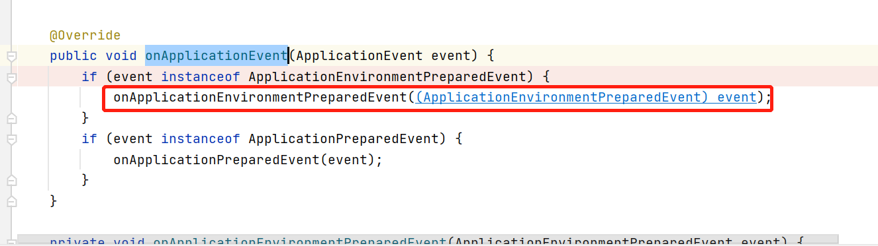

我们这里只看监听器的事件是ApplicationEnvironmentPreparedEvent的。继续转调ConfigFileApplicationListener#onApplicationEnvironmentPreparedEvent方法：

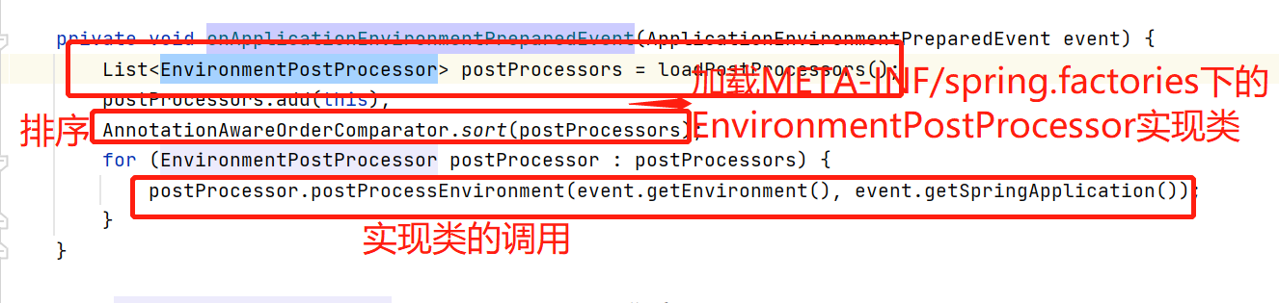

下面我们看EnvironmentPostProcessor的一个实现类：ConfigFileApplicationListener#postProcessEnvironment：

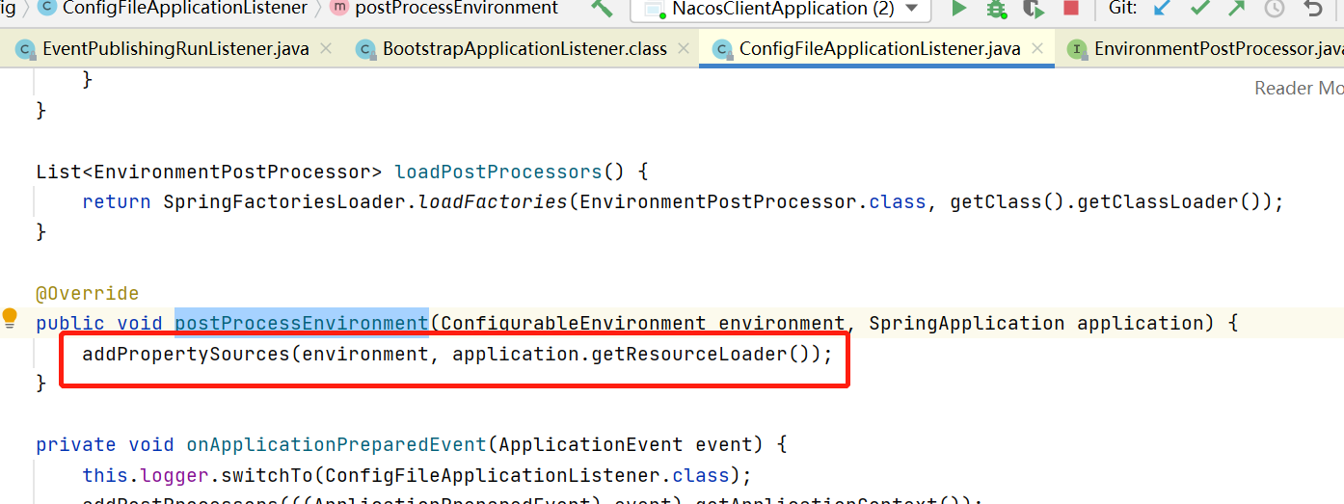

转调的是ConfigFileApplicationListener#addPropertySources方法：

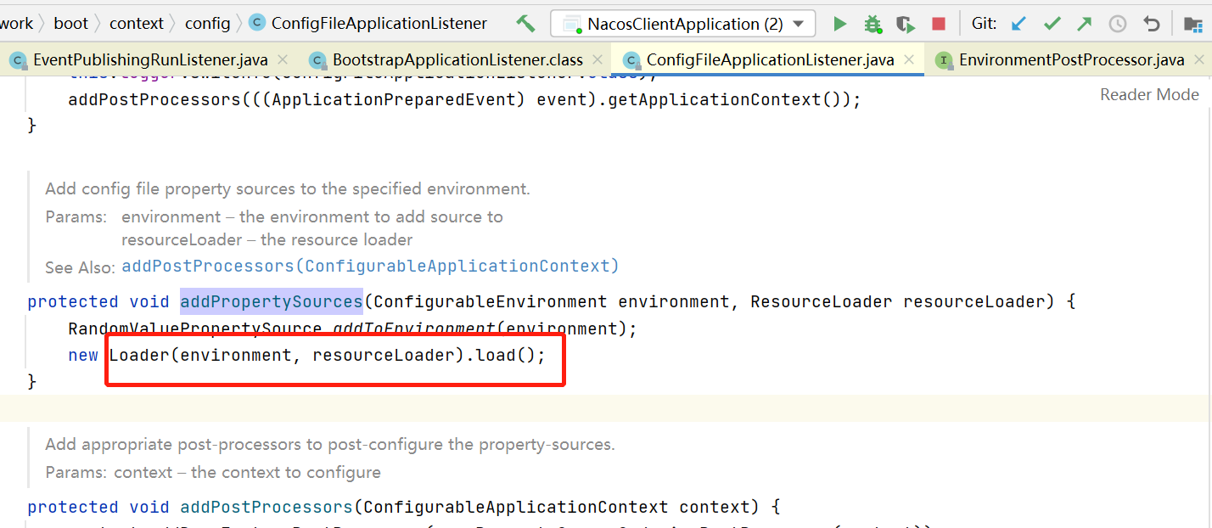

继续往下走：

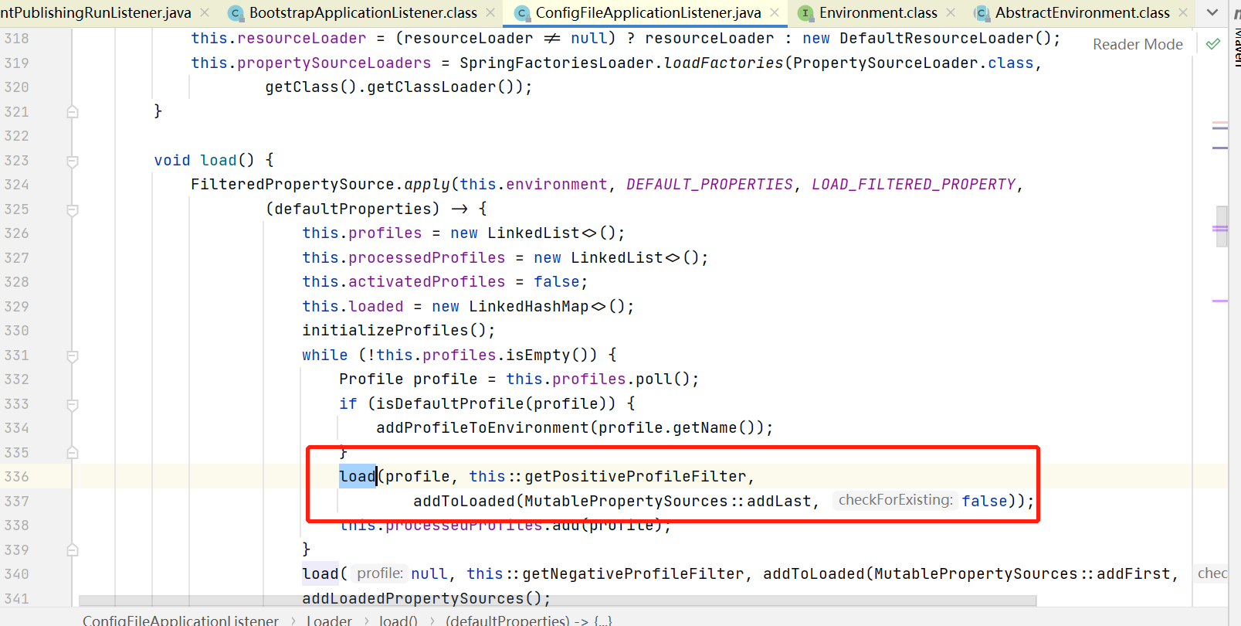

继续调用

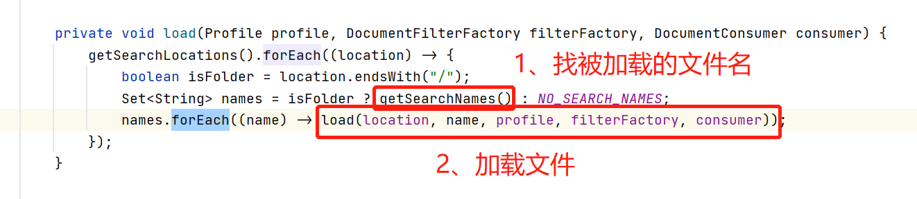

我们先看下ConfigFileApplicationListener.Loader#getSearchNames方法：

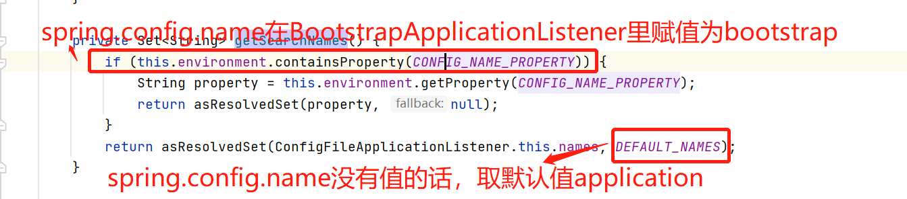

再看load方法：

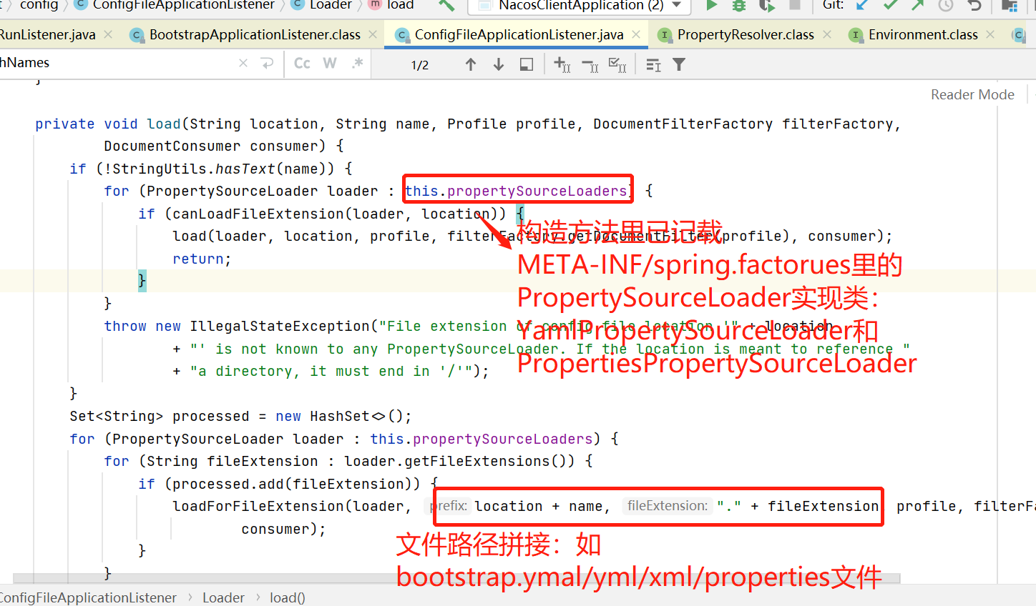

这里的location默认是classpath:/,classpath:/config/,file:./,file:./config/"

综合以上分析，在首次调用BootstrapApplicationListener时，会通过构建父容器的时候调用的SpringApplication#run然后调ConfigFileApplicationListener加载bootstrap.yaml/yml/xml/

properties文件。

然后再根据主流程的SpringApplication#run，再次调用ConfigFileApplicationListener时，加载

application.yaml/yml/xml/properties文件。

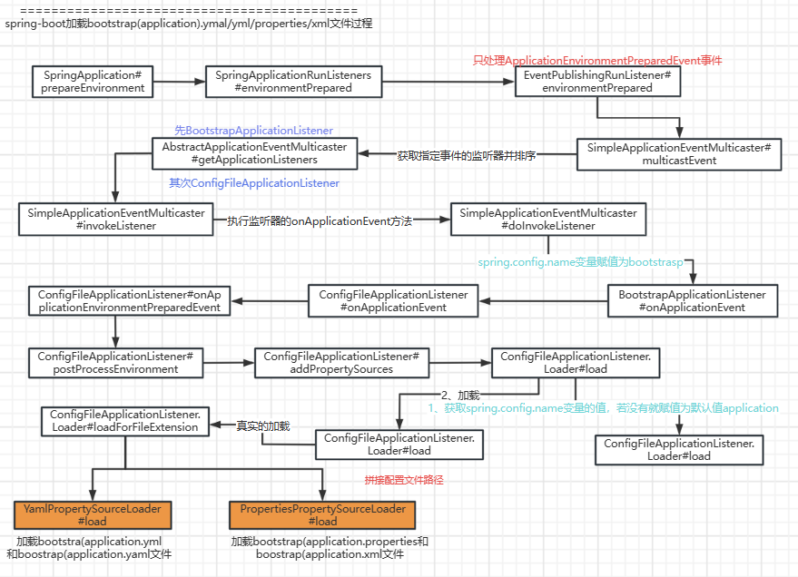

# 父ApplicationContext和主ApplicationContext对象

SpringApplication执行run方法时候，会执行到BootstrapApplicationListener这货，他的方法又重新创建一个SpringApplication对象，然后新对象再次执行run方法，生成一个新的context作为第一次生成context的父，所以就出现一个父applicationcontext，还有一个主ApplicationContext对象；

这里和feign的有点类似，首先会先生成一个主的context，各个服务可单独生成子的context；

# springboot内嵌tomcat

[SpringBoot如何使用内嵌Tomcat_springboot tomcat_吉星23526的博客-CSDN博客](https://blog.csdn.net/u011523825/article/details/126114624)